سربازان امريکايی اردوی افغانستان را تربيه ميکنند (1)

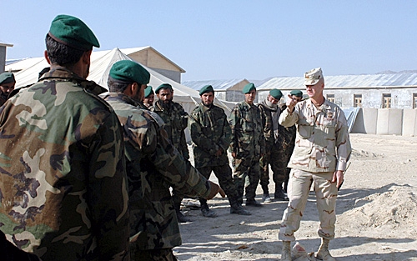
© Defend America

جگرن اردوی امريکا "دانی کلی" آمرتيم خدمتی تعليم وتربيه^{ء} کندک 2 لوای1 قول اردوی 203 اردوی ملی افغانستان روش های داخل شدن به تعميرها وتلاشی کردن آنها را به سربازان ياد ميدهد.

سربازان امريکايی اردوی افغانستان را تربيه ميکنند (1)

© Defend America

جگرن اردوی امريکا "دانی کلی" آمرتيم خدمتی تعليم وتربيه^{ء} کندک 2 لوای1 قول اردوی 203 اردوی ملی افغانستان روش های داخل شدن به تعميرها وتلاشی کردن آنها را به سربازان ياد ميدهد.

U.S. Soldiers Train Afghan Army (1)
U.S. Army Maj. Donnie Kelly, embedded training team chief for the Afghan National Army's 2nd Battalion, 1st Brigade, 203rd Corps, trains soldiers on procedures for entering and searching buildings.
U.S. Soldiers Train Afghan Army (1)

© Defend America

U.S. Army Maj. Donnie Kelly, embedded training team chief for the Afghan National Army's 2nd Battalion, 1st Brigade, 203rd Corps, trains soldiers on procedures for entering and searching buildings.
U.S. Soldiers Train Afghan Army (1)

© Defend America

U.S. Army Maj. Donnie Kelly, embedded training team chief for the Afghan National Army's 2nd Battalion, 1st Brigade, 203rd Corps, trains soldiers on procedures for entering and searching buildings.

سربازان امريکايی اردوی افغانستان را تربيه ميکنند (1)
جگرن اردوی امريکا "دانی کلی" آمرتيم خدمتی تعليم وتربيه^{ء} کندک 2 لوای1 قول اردوی 203 اردوی ملی افغانستان روش های داخل شدن به تعميرها وتلاشی کردن آنها را به سربازان ياد ميدهد.

سربازان امريکايی اردوی افغانستان را تربيه ميکنند (2)

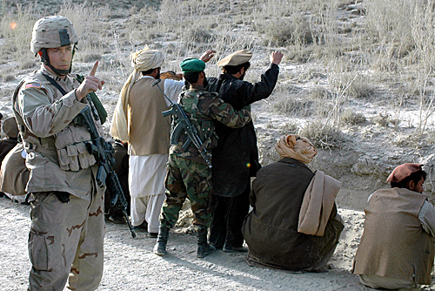
© Defend America

تورن اردوی امريکا "چک نبلاک" مربی خدمتی اردوی ملی افغانستان مشغول اجرای وظيفه درمحلی ديده ميشود که سربازان اردوی ملی افغانستان مردم را تلاشی می کنند. سربازان امريکايی به حيث مربيان خدمتی اردوی ملی افغانستان خدمت ميکنند وسربازان افغانی قوتهای ائتلاف را درجريان وظايف شان همراهی ميکنند.

سربازان امريکايی اردوی افغانستان را تربيه ميکنند (2)

© Defend America

تورن اردوی امريکا "چک نبلاک" مربی خدمتی اردوی ملی افغانستان مشغول اجرای وظيفه درمحلی ديده ميشود که سربازان اردوی ملی افغانستان مردم را تلاشی می کنند. سربازان امريکايی به حيث مربيان خدمتی اردوی ملی افغانستان خدمت ميکنند وسربازان افغانی قوتهای ائتلاف را درجريان وظايف شان همراهی ميکنند.

U.S. Soldiers Train Afghan Army (2)
U.S. Army Capt. Chuck Niblack, an Afghan National Army embedded trainer, works on the scene as Afghan National Army soldiers search citizens. .U.S. soldiers serve as embedded trainers for the Afghan National Army and Afghan soldiers accompany coalition forces on missions.

U.S. Soldiers Train Afghan Army (2)

© Defend America

U.S. Army Capt. Chuck Niblack, an Afghan National Army embedded trainer, works on the scene as Afghan National Army soldiers search citizens. .U.S. soldiers serve as embedded trainers for the Afghan National Army and Afghan soldiers accompany coalition forces on missions.
U.S. Soldiers Train Afghan Army (2)

© Defend America

U.S. Army Capt. Chuck Niblack, an Afghan National Army embedded trainer, works on the scene as Afghan National Army soldiers search citizens. .U.S. soldiers serve as embedded trainers for the Afghan National Army and Afghan soldiers accompany coalition forces on missions.

سربازان امريکايی اردوی افغانستان را تربيه ميکنند (2)
تورن اردوی امريکا "چک نبلاک" مربی خدمتی اردوی ملی افغانستان مشغول اجرای وظيفه درمحلی ديده ميشود که سربازان اردوی ملی افغانستان مردم را تلاشی می کنند. سربازان امريکايی به حيث مربيان خدمتی اردوی ملی افغانستان خدمت ميکنند وسربازان افغانی قوتهای ائتلاف را درجريان وظايف شان همراهی ميکنند.
سربازان امريکايی اردوی افغانستان را تربيه ميکنند (3)

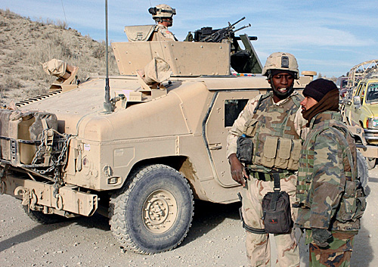
© Defend America

يک پوليس عسکری (انضباط) امريکايی با يک سربازاردوی ملی افغانستان درمحل انفجاريک بم خود ساخت صحبت ميکند. سربازان اردوی ملی افغانستان امنيت تيم بازرسی را تأمين ودرقسمت تلاشی اشخاص محلی ومصاحبه با آنها، همکاری کردند.

سربازان امريکايی اردوی افغانستان را تربيه ميکنند (3)

© Defend America

يک پوليس عسکری (انضباط) امريکايی با يک سربازاردوی ملی افغانستان درمحل انفجاريک بم خود ساخت صحبت ميکند. سربازان اردوی ملی افغانستان امنيت تيم بازرسی را تأمين ودرقسمت تلاشی اشخاص محلی ومصاحبه با آنها، همکاری کردند.

U.S. Soldiers Train Afghan Army (3)
A U.S. military police member confers with an Afghan National Army soldier at the scene of an improvised explosive device detonation. Afghan National Army members helped provide security for the investigation team and assisted in searching and interviewing citizens in the area.

U.S. Soldiers Train Afghan Army (3)

© Defend America

A U.S. military police member confers with an Afghan National Army soldier at the scene of an improvised explosive device detonation. Afghan National Army members helped provide security for the investigation team and assisted in searching and interviewing citizens in the area.
U.S. Soldiers Train Afghan Army (3)

© Defend America

A U.S. military police member confers with an Afghan National Army soldier at the scene of an improvised explosive device detonation. Afghan National Army members helped provide security for the investigation team and assisted in searching and interviewing citizens in the area.

سربازان امريکايی اردوی افغانستان را تربيه ميکنند (3)
يک پوليس عسکری (انضباط) امريکايی با يک سربازاردوی ملی افغانستان درمحل انفجاريک بم خود ساخت صحبت ميکند. سربازان اردوی ملی افغانستان امنيت تيم بازرسی را تأمين ودرقسمت تلاشی اشخاص محلی ومصاحبه با آنها، همکاری کردند.
سربازان امريکايی اردوی افغانستان را تربيه ميکنند (4)

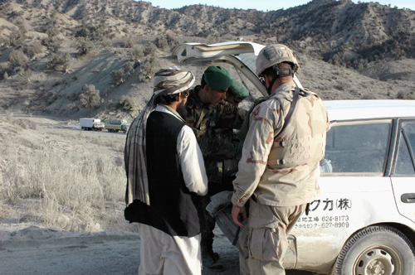
© Defend America

افراد اردوی ملی افغانستان وپوليس عسکری(انضباط) امريکايی مربوط به قشله^{ء} مفرزه^{ء} پيشرانده شده^{ء} ارگون -E ، خود را به صحنه^{ء} يک زد وخورد محلی در ولايت پکتيکا ميرسانند. عکس تلاشی يک موتررا به مقصد پيدا کردن اسلحه نشان ميدهد.

سربازان امريکايی اردوی افغانستان را تربيه ميکنند (4)

© Defend America

افراد اردوی ملی افغانستان وپوليس عسکری(انضباط) امريکايی مربوط به قشله^{ء} مفرزه^{ء} پيشرانده شده^{ء} ارگون -E ، خود را به صحنه^{ء} يک زد وخورد محلی در ولايت پکتيکا ميرسانند. عکس تلاشی يک موتررا به مقصد پيدا کردن اسلحه نشان ميدهد.

U.S. Soldiers Train Afghan Army (4)

Afghan National Army members and U.S. military police from Forward Operating Base Orgun-E respond to the scene of an improvised firefight in Paktika Province. Shown is a vehicle search for weapons.

.

U.S. Soldiers Train Afghan Army (4)

© Defend America

Afghan National Army members and U.S. military police from Forward Operating Base Orgun-E respond to the scene of an improvised firefight in Paktika Province. Shown is a vehicle search for weapons.
U.S. Soldiers Train Afghan Army (4)

© Defend America

Afghan National Army members and U.S. military police from Forward Operating Base Orgun-E respond to the scene of an improvised firefight in Paktika Province. Shown is a vehicle search for weapons.

سربازان امريکايی اردوی افغانستان را تربيه ميکنند (4)
افراد اردوی ملی افغانستان وپوليس عسکری(انضباط) امريکايی مربوط به قشله^{ء} مفرزه^{ء} پيشرانده شده^{ء} ارگون -E ، خود را به صحنه^{ء} يک زد وخورد محلی در ولايت پکتيکا ميرسانند. عکس تلاشی يک موتررا به مقصد پيدا کردن اسلحه نشان ميدهد.

کارصحی – ملکی (1)

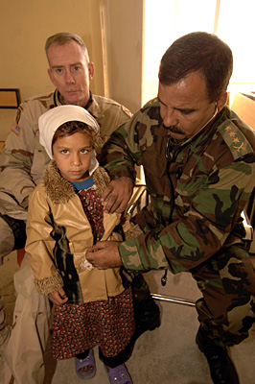
© Defend America

درسمت راست، يک کارمند صحيه^{ء} اردوی ملی افغانستان درجريان پروگرام فعاليت صحی – ملکی درمکتب سيد پادشاه شهيد درقندهار، برای معاينه^{ء} علايم حياتی يک طفل آمادگی ميگيرد درحاليکه جگرن اردوی امريکا "الن کيس" اورا کمک ميکند.

کارصحی – ملکی (1)

© Defend America

درسمت راست، يک کارمند صحيه^{ء} اردوی ملی افغانستان درجريان پروگرام فعاليت صحی – ملکی درمکتب سيد پادشاه شهيد درقندهار، برای معاينه^{ء} علايم حياتی يک طفل آمادگی ميگيرد درحاليکه جگرن اردوی امريکا "الن کيس" اورا کمک ميکند.

Medical-Civil Action (1)
A medic with the Afghan National Army, right, prepares to check the vital signs of a child while U.S. Army Maj. Alan Case assists during a medical-civil action program at the Shahed Sayed Padsha School in Kandahar.

Medical-Civil Action (1)

© Defend America

A medic with the Afghan National Army, right, prepares to check the vital signs of a child while U.S. Army Maj. Alan Case assists during a medical-civil action program at the Shahed Sayed Padsha School in Kandahar.
Medical-Civil Action (1)

© Defend America

A medic with the Afghan National Army, right, prepares to check the vital signs of a child while U.S. Army Maj. Alan Case assists during a medical-civil action program at the Shahed Sayed Padsha School in Kandahar.

فعاليت صحی – ملکی (1)
درسمت راست، يک کارمند صحيه^{ء} اردوی ملی افغانستان درجريان پروگرام فعاليت صحی – ملکی درمکتب سيد پادشاه شهيد درقندهار، برای معاينه^{ء} علايم حياتی يک طفل آمادگی ميگيرد درحاليکه جگرن اردوی امريکا "الن کيس" اورا کمک ميکند.
کارصحی – ملکی (2)

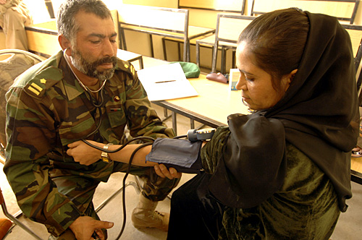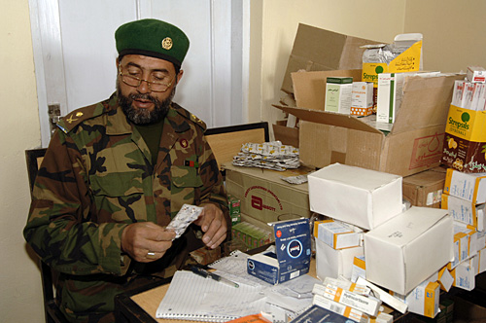
© both Defend America

يک کارمند صحيه فشارخون يک خانم افغان را می بيند درحاليکه همکاراوبرای اجرای نسخه ها وتوزيع دواها آمادگی ميگيرد.
کارصحی – ملکی (2)

© both Defend America

يک کارمند صحيه فشارخون يک خانم افغان را می بيند درحاليکه همکاراوبرای اجرای نسخه ها وتوزيع دواها آمادگی ميگيرد.

Medical-Civil Action (2)
A medic takes the blood pressure of an Afghan woman while his colleague is preparing to dispense prescriptions and medications.

Medical-Civil Action (2)

© both Defend America

A medic takes the blood pressure of an Afghan woman while his colleague is preparing to dispense prescriptions and medications.
Medical-Civil Action (2)

© both Defend America

A medic takes the blood pressure of an Afghan woman while his colleague is preparing to dispense prescriptions and medications.

کارصحی – ملکی (2)
يک کارمند صحيه فشارخون يک خانم افغان را می بيند درحاليکه همکاراوبرای اجرای نسخه ها وتوزيع دواها آمادگی ميگيرد.

کارصحی – ملکی (3)

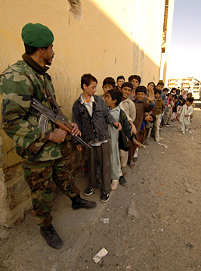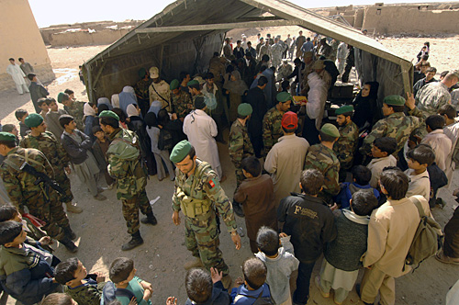
© both Defend America

يک سربازاردوی ملی افغانستان صف منتظرين را درمقابل خيمه^{ء} مواد امدادی که درآن افراد نظامی امريکايی واردوی ملی افغانستان به شاگردان لباس، شيرينی، سامان های بازی ولوازم مکتب توزيع ميکنند، مراقبت ميکند.

کارصحی – ملکی (3)

© both Defend America

يک سربازاردوی ملی افغانستان صف منتظرين را درمقابل خيمه^{ء} مواد امدادی که درآن افراد نظامی امريکايی واردوی ملی افغانستان به شاگردان لباس، شيرينی، سامان های بازی ولوازم مکتب توزيع ميکنند، مراقبت ميکند.

Medical-Civil Action (3)
A soldier of the Afghan national army monitors the line to the donation tent where members of the U.S. military and the Afghan national army distribute clothes, candy, toys and school items to students.

Medical-Civil Action (3)

© both Defend America

A soldier of the Afghan national army monitors the line to the donation tent where members of the U.S. military and the Afghan national army distribute clothes, candy, toys and school items to students.
Medical-Civil Action (3)

© both Defend America

A soldier of the Afghan national army monitors the line to the donation tent where members of the U.S. military and the Afghan national army distribute clothes, candy, toys and school items to students.

کارصحی – ملکی (3)
يک سربازاردوی ملی افغانستان صف منتظرين را درمقابل خيمه^{ء} مواد امدادی که درآن افراد نظامی امريکايی واردوی ملی افغانستان به شاگردان لباس، شيرينی، سامان های بازی ولوازم مکتب توزيع ميکنند، مراقبت ميکند.
کارصحی – ملکی (4)

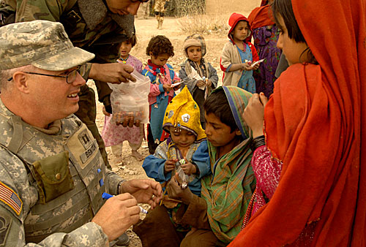
© Defend America

درجريان کمکهای طبی به يک قريه درولسوالی ميوند، تورن اردوی امريکا "مايکل بنتن" دست يک طفل افغان را پس ازآنکه مقدارمعين دوای کرم معده به اوداده شده است، نشانی ميکند.

کارصحی – ملکی (4)

© Defend America

درجريان کمکهای طبی به يک قريه درولسوالی ميوند، تورن اردوی امريکا "مايکل بنتن" دست يک طفل افغان را پس ازآنکه مقدارمعين دوای کرم معده به اوداده شده است، نشانی ميکند.

Medical-Civil Action (4)
U.S. Army Capt. Michael Benton marks the hand of an Afghan child after getting a dose of de-wormer medicine during a village medical outreach in Maywand District.

Medical-Civil Action (4)

© Defend America

U.S. Army Capt. Michael Benton marks the hand of an Afghan child after getting a dose of de-wormer medicine during a village medical outreach in Maywand District.
Medical-Civil Action (4)

© Defend America

U.S. Army Capt. Michael Benton marks the hand of an Afghan child after getting a dose of de-wormer medicine during a village medical outreach in Maywand District.

کارصحی – ملکی (4)
درجريان کمکهای طبی به يک قريه درولسوالی ميوند، تورن اردوی امريکا "مايکل بنتن" دست يک طفل افغان را پس ازآنکه مقدارمعين دوای کرم معده به اوداده شده است، نشانی ميکند.
عمليات ضربه^{ء} متقابل (1)

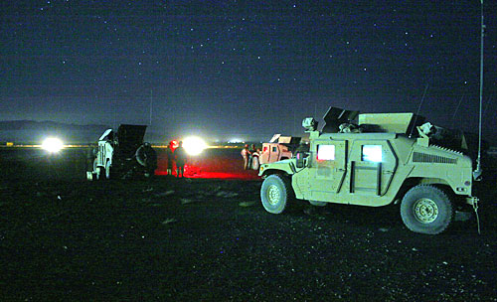
© Defend America

افراد پراشوتی اردوی امريکا مربوط به بطريه^{ء} B غند 319 توپچی زمينی انتقال شونده ازطريق هوا، اوبوس های 105 ميليمتری خود را برای يک وظيفه^{ء} انداخت درجريان عمليات ضربه^{ء} متقابل درميدان هوايی قندهارآماده ميسازند.
عمليات ضربه^{ء} متقابل (1)

© Defend America

افراد پراشوتی اردوی امريکا مربوط به بطريه^{ء} B غند 319 توپچی زمينی انتقال شونده ازطريق هوا، اوبوس های 105 ميليمتری خود را برای يک وظيفه^{ء} انداخت درجريان عمليات ضربه^{ء} متقابل درميدان هوايی قندهارآماده ميسازند.

Operation Counterstrike (1)
U.S. Army paratroopers assigned to Bravo Battery, 319th Airborne Field Artillery Regiment, prepare their 105 mm Howitzers for a fire mission during Operation Counterstrike at Kandahar Airfield.

Operation Counterstrike (1)

© Defend America

U.S. Army paratroopers assigned to Bravo Battery, 319th Airborne Field Artillery Regiment, prepare their 105 mm Howitzers for a fire mission during Operation Counterstrike at Kandahar Airfield.
Operation Counterstrike (1)

© Defend America

U.S. Army paratroopers assigned to Bravo Battery, 319th Airborne Field Artillery Regiment, prepare their 105 mm Howitzers for a fire mission during Operation Counterstrike at Kandahar Airfield.

عمليات ضربه^{ء} متقابل (1)
افراد پراشوتی اردوی امريکا مربوط به بطريه^{ء} B غند 319 توپچی زمينی انتقال شونده ازطريق هوا، اوبوس های 105 ميليمتری خود را برای يک وظيفه^{ء} انداخت درجريان عمليات ضربه^{ء} متقابل درميدان هوايی قندهارآماده ميسازند.

عمليات ضربه^{ء} متقابل (2)

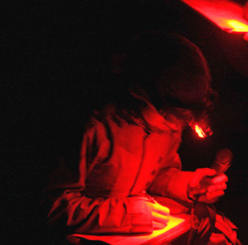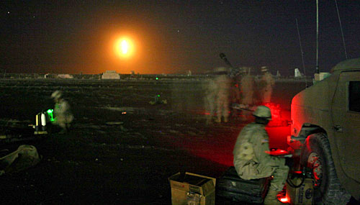
© both Defend America

سربازاردوی امريکا "براين هولتس" آپريتردستگاه بيسيم مرکزاداره^{ء} انداخت بطريه^{ء} B کندک 3 غند 319 توپچی زمينی انتقال شونده ازطريق هوا، بالای دستگاه بيسيم کارميکند درحاليکه افراد پراشوتی به انداخت مرمی های تنويرتوسط اوبوس های شان ميپردازند.

عمليات ضربه^{ء} متقابل (2)

© both Defend America

سربازاردوی امريکا "براين هولتس" آپريتردستگاه بيسيم مرکزاداره^{ء} انداخت بطريه^{ء} B کندک 3 غند 319 توپچی زمينی انتقال شونده ازطريق هوا، بالای دستگاه بيسيم کارميکند درحاليکه افراد پراشوتی به انداخت مرمی های تنويرتوسط اوبوس های شان ميپردازند.

Operation Counterstrike (2)
U.S. Army Pfc. Bryan Holtz, fire direction center radio operator for Bravo Battery, 3rd Battalion, 319th Airborne Field Artillery Regiment, mans the radio while paratroopers fire illumination rounds from their 105mm Howitzer.

Operation Counterstrike (2)

© both Defend America

U.S. Army Pfc. Bryan Holtz, fire direction center radio operator for Bravo Battery, 3rd Battalion, 319th Airborne Field Artillery Regiment, mans the radio while paratroopers fire illumination rounds from their 105mm Howitzer.
Operation Counterstrike (2)

© both Defend America

U.S. Army Pfc. Bryan Holtz, fire direction center radio operator for Bravo Battery, 3rd Battalion, 319th Airborne Field Artillery Regiment, mans the radio while paratroopers fire illumination rounds from their 105mm Howitzer.

عمليات ضربه^{ء} متقابل (2)
سربازاردوی امريکا "براين هولتس" آپريتردستگاه بيسيم مرکزاداره^{ء} انداخت بطريه^{ء} B کندک 3 غند 319 توپچی زمينی انتقال شونده ازطريق هوا، بالای دستگاه بيسيم کارميکند درحاليکه افراد پراشوتی به انداخت مرمی های تنويرتوسط اوبوس های شان ميپردازند.

بازديد بشردوستانه (1)

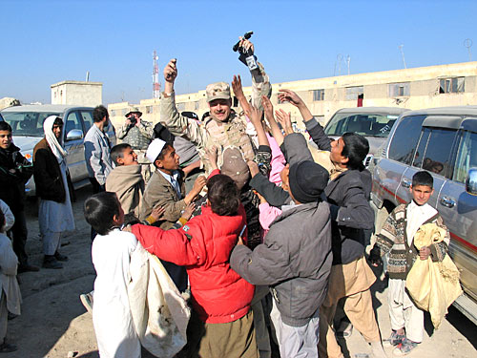
© Defend America

دگروال اردوی امريکا "ويک گريس" مربوط به مديريت اصلاحات دفاع دفترهمکاری امنيتی با افغانستان درکمپ پناهندگان بگرامی درکابل به شاگردان قلم توزيع ميکند.

بازديد بشردوستانه (1)

© Defend America

دگروال اردوی امريکا "ويک گريس" مربوط به مديريت اصلاحات دفاع دفترهمکاری امنيتی با افغانستان درکمپ پناهندگان بگرامی درکابل به شاگردان قلم توزيع ميکند.

Humanitarian Visit (1)
U.S. Army Col. Vic Grace, assigned to the Office of Security Cooperation with Afghanistan's Defense Reform Directorate, hands out pens to children at the Bagrami refugee camp in Kabul.

Humanitarian Visit (1)

© Defend America

U.S. Army Col. Vic Grace, assigned to the Office of Security Cooperation with Afghanistan's Defense Reform Directorate, hands out pens to children at the Bagrami refugee camp in Kabul.
Humanitarian Visit (1)

© Defend America

U.S. Army Col. Vic Grace, assigned to the Office of Security Cooperation with Afghanistan's Defense Reform Directorate, hands out pens to children at the Bagrami refugee camp in Kabul.

بازديد بشردوستانه (1)
دگروال اردوی امريکا "ويک گريس" مربوط به مديريت اصلاحات دفاع دفترهمکاری امنيتی با افغانستان درکمپ پناهندگان بگرامی درکابل به شاگردان قلم توزيع ميکند.

بازديد بشردوستانه (2)

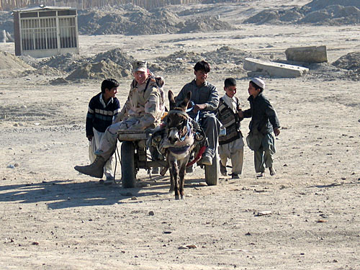
© Defend America

جگرن قوای هوايی امريکا "جفری گرينوود" درکمپ پناهندگان بگرامی با چند طفل به يک کراچی که به وسيله^{ء} خرحرکت ميکند، سوارميشود. "گرينوود" که به حيث آمر پلان عمليات های آينده^{ء} قوماندانی قوتهای مختلط کارميکند، همراه با اشخاص ديگری ازکمپ "ايگرز" واقع کابل ازکمپ پناهندگان بگرامی بازديد کرد تا به افغانان نيازمندی که درآنجا زندگی ميکنند، سامان های بازی، خوراکه باب، لباس وديگر مواد توزيع کند.
بازديد بشردوستانه (2)

© Defend America

جگرن قوای هوايی امريکا "جفری گرينوود" درکمپ پناهندگان بگرامی با چند طفل به يک کراچی که به وسيله^{ء} خرحرکت ميکند، سوارميشود. "گرينوود" که به حيث آمر پلان عمليات های آينده^{ء} قوماندانی قوتهای مختلط کارميکند، همراه با اشخاص ديگری ازکمپ "ايگرز" واقع کابل ازکمپ پناهندگان بگرامی بازديد کرد تا به افغانان نيازمندی که درآنجا زندگی ميکنند، سامان های بازی، خوراکه باب، لباس وديگر مواد توزيع کند.

Humanitarian Visit (2)
U.S. Air Force Maj. Jeffrey Greenwood takes a donkey cart ride with some children at the Bagrami refugee camp. Greenwood, a counter-narcotics future operations planner with Combined Forces Command, visited the Bagrami refugee camp with other personnel from Camp Eggers in Kabul to provide toys, snacks, clothing and other supplies to needy Afghans there.

Humanitarian Visit (2)

© Defend America

U.S. Air Force Maj. Jeffrey Greenwood takes a donkey cart ride with some children at the Bagrami refugee camp. Greenwood, a counter-narcotics future operations planner with Combined Forces Command, visited the Bagrami refugee camp with other personnel from Camp Eggers in Kabul to provide toys, snacks, clothing and other supplies to needy Afghans there.

Humanitarian Visit (2)

© Defend America

U.S. Air Force Maj. Jeffrey Greenwood takes a donkey cart ride with some children at the Bagrami refugee camp. Greenwood, a counter-narcotics future operations planner with Combined Forces Command, visited the Bagrami refugee camp with other personnel from Camp Eggers in Kabul to provide toys, snacks, clothing and other supplies to needy Afghans there.

بازديد بشردوستانه (2)
جگرن قوای هوايی امريکا "جفری گرينوود" درکمپ پناهندگان بگرامی با چند طفل به يک کراچی که به وسيله^{ء} خرحرکت ميکند، سوارميشود. "گرينوود" که به حيث آمر پلان عمليات های آينده^{ء} قوماندانی قوتهای مختلط کارميکند، همراه با اشخاص ديگری ازکمپ "ايگرز" واقع کابل ازکمپ پناهندگان بگرامی بازديد کرد تا به افغانان نيازمندی که درآنجا زندگی ميکنند، سامان های بازی، خوراکه باب، لباس وديگرمواد توزيع کند.

بازديد بشردوستانه (3)

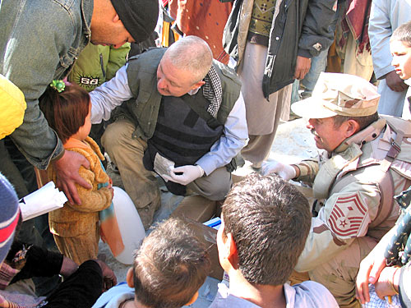
© Defend America

"جيم نورمن" قراردادی وزارت دفاع وسرپرکمشرقوای هوايی امريکا "جيم تامسن" به يک دخترک پناهنده^{ء} افغان کمک اوليه فراهم ميکنند. "نورمن" دردفترهمکاری امنيتی با افغانستان به حيث مربی پروگرام پرسونل وزارت دفاع وستردرستيزو "تامسن" به حيث پرکمشراول دفترهمکاری امنيتی با افغانستان خدمت ميکند.
بازديد بشردوستانه (3)

© Defend America

"جيم نورمن" قراردادی وزارت دفاع وسرپرکمشرقوای هوايی امريکا "جيم تامسن" به يک دخترک پناهنده^{ء} افغان کمک اوليه فراهم ميکنند. "نورمن" دردفترهمکاری امنيتی با افغانستان به حيث مربی پروگرام پرسونل وزارت دفاع وستردرستيزو "تامسن" به حيث پرکمشراول دفترهمکاری امنيتی با افغانستان خدمت ميکند.

Humanitarian Visit (3)
Jim Norman, a Defense Department contractor, and U.S. Air Force Senior Master Sgt. Jim Thomson provide first aid to an Afghan refugee girl. Norman serves with the Office of Security Cooperation with Afghanistan as the personnel program's mentor to the Afghan Ministry of Defense and General Staff. Thomson serves as Office of Security Cooperation with Afghanistan’s first sergeant.

Humanitarian Visit (3)

© Defend America

Jim Norman, a Defense Department contractor, and U.S. Air Force Senior Master Sgt. Jim Thomson provide first aid to an Afghan refugee girl. Norman serves with the Office of Security Cooperation with Afghanistan as the personnel program's mentor to the Afghan Ministry of Defense and General Staff. Thomson serves as Office of Security Cooperation with Afghanistan’s first sergeant.

Humanitarian Visit (3)

© Defend America

Jim Norman, a Defense Department contractor, and U.S. Air Force Senior Master Sgt. Jim Thomson provide first aid to an Afghan refugee girl. Norman serves with the Office of Security Cooperation with Afghanistan as the personnel program's mentor to the Afghan Ministry of Defense and General Staff. Thomson serves as Office of Security Cooperation with Afghanistan’s first sergeant.

بازديد بشردوستانه (3)
"جيم نورمن" قراردادی وزارت دفاع وسرپرکمشرقوای هوايی امريکا "جيم تامسن" به يک دخترک پناهنده^{ء} افغان کمک اوليه فراهم ميکنند. "نورمن" دردفترهمکاری امنيتی با افغانستان به حيث مربی پروگرام پرسونل وزارت دفاع وستردرستيزو "تامسن" به حيث پرکمشراول دفترهمکاری امنيتی با افغانستان خدمت ميکند.

جستجوی اسلحه (1)

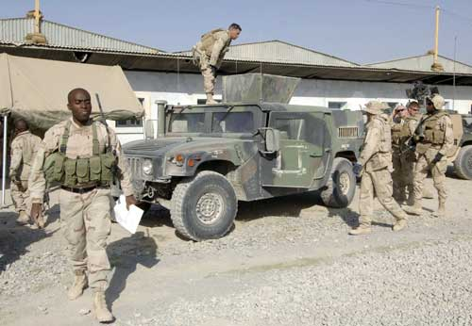
© Defend America

لمری بريدمن اردوی امريکا "هری ريچارد گويرا" مربوط به کندک اول لوای 508 پياده (تيم محاربوی کندک انتقال شونده ازطريق هوا) قومانده^{ء} حرکت به استقامت شهرقندهاررا به مقصد بازديد ازسه محلی که درآن مهمات ازاردوی شوروی سابق وبعداً ازفرقه^{ء} 15 طالبان بجا مانده است، ميدهد.
جستجوی اسلحه (1)

© Defend America

لمری بريدمن اردوی امريکا "هری ريچارد گويرا" مربوط به کندک اول لوای 508 پياده (تيم محاربوی کندک انتقال شونده ازطريق هوا) قومانده^{ء} حرکت به استقامت شهرقندهاررا به مقصد بازديد ازسه محلی که درآن مهمات ازاردوی شوروی سابق وبعداً ازفرقه^{ء} 15 طالبان بجا مانده است، ميدهد.

Weapons Search (1)
U.S. Army 1st Lt. Harry Richard Gwira, assigned to 1st Battalion, 508th Infantry (Airborne Battalion Combat Team), gives the command to move out to Kandahar City to visit three sites where ammunition has been left behind by the former Soviet army and later the 15th Taliban Division.

Weapons Search (1)

© Defend America

U.S. Army 1st Lt. Harry Richard Gwira, assigned to 1st Battalion, 508th Infantry (Airborne Battalion Combat Team), gives the command to move out to Kandahar City to visit three sites where ammunition has been left behind by the former Soviet army and later the 15th Taliban Division.
Weapons Search (1)

© Defend America

U.S. Army 1st Lt. Harry Richard Gwira, assigned to 1st Battalion, 508th Infantry (Airborne Battalion Combat Team), gives the command to move out to Kandahar City to visit three sites where ammunition has been left behind by the former Soviet army and later the 15th Taliban Division.

جستجوی اسلحه (1)
لمری بريدمن اردوی امريکا "هری ريچارد گويرا" مربوط به کندک اول لوای 508 پياده (تيم محاربوی کندک انتقال شونده ازطريق هوا) قومانده^{ء} حرکت به استقامت شهرقندهاررا به مقصد بازديد ازسه محلی که درآن مهمات ازاردوی شوروی سابق وبعداً ازفرقه^{ء} 15 طالبان بجا مانده است، ميدهد.

جستجوی اسلحه (2)

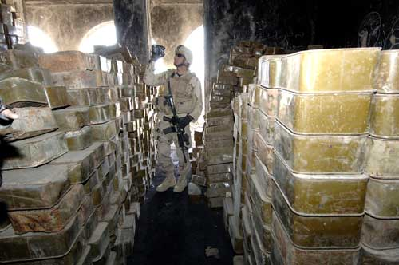
© Defend America

سربازدرجه يک قوای هوايی امريکا "انتونی ريپيتو" مربوط تيم451 پا کسازی مهمات منفجره، ازيک اتاق پرازمرمی های تانک های روسی دريک کمپ تعليمی شوروی سابق فلم ويديويی ميگيرد. سربازان وظيفه گرفته بودند که مهمات را ضبط کرده به جای ديگری نقل دهند ويا ازبين ببرند ومقدارمهمات بدست آمده درآن محلات را تخمين کنند.
Weapons Search (2)

© Defend America

U.S. Air Force Airman 1st Class Anthony Repetto, assigned to the 451st Explosive Ordnance Disposal team, videotapes a room filled with Russian tank projectiles at a former Soviet training camp. Troops were tasked to secure, relocate or destroy the ammunition and assess the quantity found at the sites.

Weapons Search (2)

© Defend America

U.S. Air Force Airman 1st Class Anthony Repetto, assigned to the 451st Explosive Ordnance Disposal team, videotapes a room filled with Russian tank projectiles at a former Soviet training camp. Troops were tasked to secure, relocate or destroy the ammunition and assess the quantity found at the sites.

جستجوی اسلحه (2)
سربازدرجه يک قوای هوايی امريکا "انتونی ريپيتو" مربوط تيم451 پا کسازی مهمات منفجره، ازيک اتاق پرازمرمی های تانک های روسی دريک کمپ تعليمی شوروی سابق فلم ويديويی ميگيرد. سربازان وظيفه گرفته بودند که مهمات را ضبط کرده به جای ديگری نقل دهند ويا ازبين ببرند ومقدارمهمات بدست آمده درآن محلات را تخمين کنند.

جستجوی اسلحه (3)

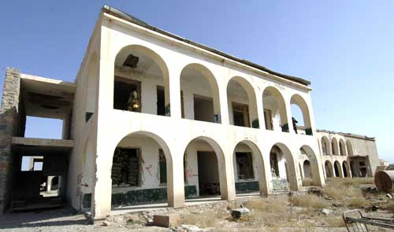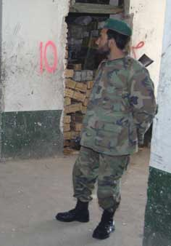
© Defend America

منظره ای ازيک تعميرکه قبلاً قسمتی ازيک کمپ تعليمی شوروی سابق بود واکنون ازآن به حيث ديپوی مهماتيکه ازاردوی شوروی وبعداً ازشورشيان طالبان بجا مانده است، استفاده ميشود. يک سربازاردوی ملی افغانستان بخش غربی اتاق های متعدد پرازمهمات را محافظت ميکند.
جستجوی اسلحه (3)

© Defend America

منظره ای ازيک تعميرکه قبلاً قسمتی ازيک کمپ تعليمی شوروی سابق بود واکنون ازآن به حيث ديپوی مهماتيکه ازاردوی شوروی وبعداً ازشورشيان طالبان بجا مانده است، استفاده ميشود. يک سربازاردوی ملی افغانستان بخش غربی اتاق های متعدد پرازمهمات را محافظت ميکند.
جستجوی اسلحه (3)

© Defend America

منظره ای ازيک تعميرکه قبلاً قسمتی ازيک کمپ تعليمی شوروی سابق بود واکنون ازآن به حيث ديپوی مهماتيکه ازاردوی شوروی وبعداً ازشورشيان طالبان بجا مانده است، استفاده ميشود. يک سربازاردوی ملی افغانستان بخش غربی اتاق های متعدد پرازمهمات را محافظت ميکند.

Weapons Search (3)
A view of a building that was part of a former Soviet training camp and now serves as the storage location of ammunition left by the Soviet army and later Taliban insurgents. An Afghan National Army soldier guards the west section of many rooms filled with ammunition.

Weapons Search (3)

© Defend America

A view of a building that was part of a former Soviet training camp and now serves as the storage location of ammunition left by the Soviet army and later Taliban insurgents. An Afghan National Army soldier guards the west section of many rooms filled with ammunition.
Weapons Search (3)

© Defend America

A view of a building that was part of a former Soviet training camp and now serves as the storage location of ammunition left by the Soviet army and later Taliban insurgents. An Afghan National Army soldier guards the west section of many rooms filled with ammunition.

جستجوی اسلحه (3)
منظره ای ازيک تعميرکه قبلاً قسمتی ازيک کمپ تعليمی شوروی سابق بود واکنون ازآن به حيث ديپوی مهماتيکه ازاردوی شوروی وبعداً ازشورشيان طالبان بجا مانده است، استفاده ميشود. يک سربازاردوی ملی افغانستان بخش غربی اتاق های متعدد پرازمهمات را محافظت ميکند.
جستجوی اسلحه (4)

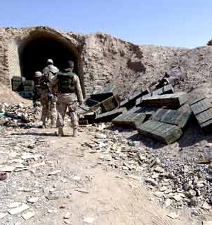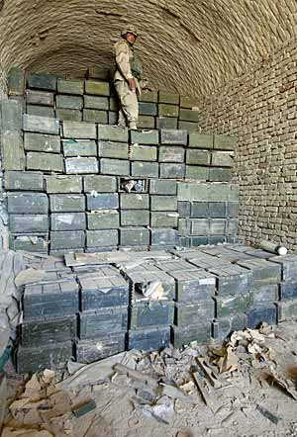
© both Defend America

منظره ای ازمحل مخفيگاه سوم اسلحه. پرکمشردرجه يک اردوی امريکا "ویکتور فونتن" مربوط به تيم 789 پاکسازی مهمات منفجره تقريباً 900 صندوق راکت های شوروی ذخيره شده دريک غاررا حساب ميکند.
جستجوی اسلحه (4)

© both Defend America

منظره ای ازمحل مخفيگاه سوم اسلحه. پرکمشردرجه يک اردوی امريکا "ویکتور فونتن" مربوط به تيم 789 پاکسازی مهمات منفجره تقريباً 900 صندوق راکت های شوروی ذخيره شده دريک غاررا حساب ميکند.

Weapons Search (4)
A view of the third weapons cache site. U.S. Army Sgt. 1st Class Victor Fontan, assigned to the 789th Explosive Ordnance Disposal team, counts approximately 900 boxes of Soviet rockets stored in a cave.
Weapons Search (4)

© both Defend America

A view of the third weapons cache site. U.S. Army Sgt. 1st Class Victor Fontan, assigned to the 789th Explosive Ordnance Disposal team, counts approximately 900 boxes of Soviet rockets stored in a cave.
Weapons Search (4)

© both Defend America

A view of the third weapons cache site. U.S. Army Sgt. 1st Class Victor Fontan, assigned to the 789th Explosive Ordnance Disposal team, counts approximately 900 boxes of Soviet rockets stored in a cave.

جستجوی اسلحه (4)
منظره ای ازمحل مخفيگاه سوم اسلحه. پرکمشردرجه يک اردوی امريکا "ویکتور فونتن" مربوط به تيم 789 پاکسازی مهمات منفجره تقريباً 900 صندوق راکت های شوروی ذخيره شده دريک غاررا حساب ميکند.

وظيفه^{ء} انتقال هوايی (1)

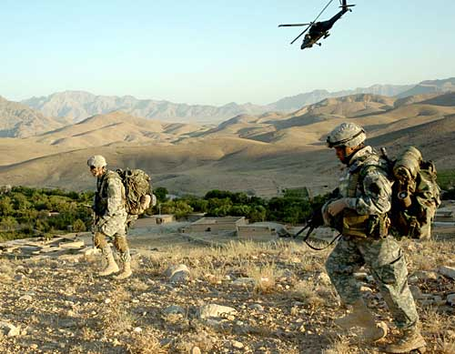
© Defend America

يک هليکوپتر"اپاچی" حمايه ازهوا را درحالی تأمين ميکند که پراشوتست های اردوی امريکا مربوط به تولی A کندک اول غند 325 پياده^{ء} انتقال شونده ازطريق هوا اندکی پس ازيک حمله^{ء} هوايی بالای "لورکوندلان"، برای آغازکردن يک وظيفه^{ء} پنج روزه داخل موضع ميشوند.
وظيفه^{ء} انتقال هوايی (1)

© Defend America

يک هليکوپتر"اپاچی" حمايه ازهوا را درحالی تأمين ميکند که پراشوتست های اردوی امريکا مربوط به تولی A کندک اول غند 325 پياده^{ء} انتقال شونده ازطريق هوا اندکی پس ازيک حمله^{ء} هوايی بالای "لورکوندلان"، برای آغازکردن يک وظيفه^{ء} پنج روزه داخل موضع ميشوند.

Airborne Mission (1)
An Apache helicopter provides protection from the air while U.S. Army paratroopers assigned to A Company, 1st Battalion, 325th Airborne Infantry Regiment, move into position shortly after an air assault into Lwar Kowndalan to start a five-day mission.
Airborne Mission (1)

© Defend America

An Apache helicopter provides protection from the air while U.S. Army paratroopers assigned to A Company, 1st Battalion, 325th Airborne Infantry Regiment, move into position shortly after an air assault into Lwar Kowndalan to start a five-day mission.
Airborne Mission (1)

© Defend America

An Apache helicopter provides protection from the air while U.S. Army paratroopers assigned to A Company, 1st Battalion, 325th Airborne Infantry Regiment, move into position shortly after an air assault into Lwar Kowndalan to start a five-day mission.

وظيفه^{ء} انتقال هوايی (1)
يک هليکوپتر"اپاچی" حمايه ازهوا را درحالی تأمين ميکند که پراشوتست های اردوی امريکا مربوط به تولی A کندک اول غند 325 پياده^{ء} انتقال شونده ازطريق هوا اندکی پس ازيک حمله^{ء} هوايی بالای "لورکوندلان"، برای آغازکردن يک وظيفه^{ء} پنج روزه داخل موضع ميشوند.

وظيفه^{ء} انتقال هوايی (2)
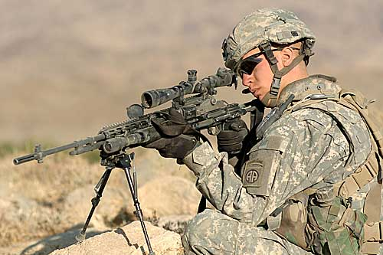
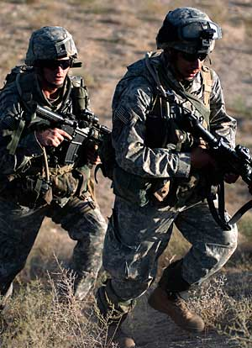
© both Defend America

متخصص کوچک اردوی امريکا "رونالد ترنر" ازسريک تپه، حمايه ازعقب را در حالی تأمين ميکند که بقيه افراد بلوک اوبه تلاشی يک قريه در"ميانشين" ميپردازند. اين سربازان مربوط به تولی A کندک اول غند 325 پياده^{ء} انتقال شونده ازطريق هوا استند.
وظيفه^{ء} انتقال هوايی (2)
© both Defend America

متخصص کوچک اردوی امريکا "رونالد ترنر" ازسريک تپه، حمايه ازعقب را در حالی تأمين ميکند که بقيه افراد بلوک اوبه تلاشی يک قريه در"ميانشين" ميپردازند. اين سربازان مربوط به تولی A کندک اول غند 325 پياده^{ء} انتقال شونده ازطريق هوا استند.

Airborne Mission (2)
U.S. Army Spc. Ronald Turner provides overwatch protection from atop a hill while other members of his platoon search a village in Mianashin. The soldiers are assigned to A Company, 1st Battalion, 325th Airborne Infantry Regiment.

Airborne Mission (2)
© both Defend America

U.S. Army Spc. Ronald Turner provides overwatch protection from atop a hill while other members of his platoon search a village in Mianashin. The soldiers are assigned to A Company, 1st Battalion, 325th Airborne Infantry Regiment.
Airborne Mission (2)
© both Defend America

U.S. Army Spc. Ronald Turner provides overwatch protection from atop a hill while other members of his platoon search a village in Mianashin. The soldiers are assigned to A Company, 1st Battalion, 325th Airborne Infantry Regiment.

وظيفه^{ء} انتقال هوايی (2)
متخصص کوچک اردوی امريکا "رونالد ترنر" ازسريک تپه، حمايه ازعقب را در حالی تأمين ميکند که بقيه افراد بلوک اوبه تلاشی يک قريه در"ميانشين" ميپردازند. اين سربازان مربوط به تولی A کندک اول غند 325 پياده^{ء} انتقال شونده ازطريق هوا استند.

وظيفه^{ء} انتقال هوايی (3)

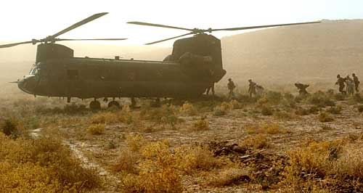
© both Defend America

پراشوتست های اردوی امريکا زندانيانی را که گمان ميرود ازعمال طالبان باشند، به يک هليکوپترترانسپورتی"شنوک" سوارميکنند تا برای تحقيقات به يک جای محفوظ برده شوند.
وظيفه^{ء} انتقال هوايی (3)

© both Defend America

پراشوتست های اردوی امريکا زندانيانی را که گمان ميرود ازعمال طالبان باشند، به يک هليکوپترترانسپورتی"شنوک" سوارميکنند تا برای تحقيقات به يک جای محفوظ برده شوند.

Airborne Mission (3)
U.S. Army paratroopers load prisoners suspected of being Taliban operatives onto a Chinook transport helicopter to be taken in for questioning at a secure location.

Airborne Mission (3)

© both Defend America

U.S. Army paratroopers load prisoners suspected of being Taliban operatives onto a Chinook transport helicopter to be taken in for questioning at a secure location.
Airborne Mission (3)

© both Defend America

U.S. Army paratroopers load prisoners suspected of being Taliban operatives onto a Chinook transport helicopter to be taken in for questioning at a secure location.

وظيفه^{ء} انتقال هوايی (3)
پراشوتست های اردوی امريکا زندانيانی را که گمان ميرود ازعمال طالبان باشند، به يک هليکوپترترانسپورتی"شنوک" سوارميکنند تا برای تحقيقات به يک جای محفوظ برده شوند.

وظيفه^{ء} انتقال هوايی (4)

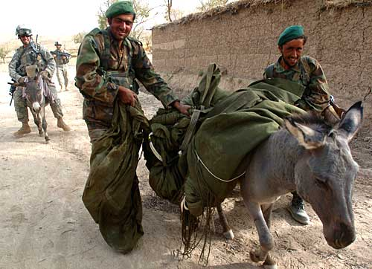
© Defend America

پرکمشرقرارگاه اردوی امريکا "متيوشپرد" (نفرعقبی) وسربازان اردوی ملی افغانستان برای انتقال مواد پرتاب شده ازهوا به مرکزگزمه^{ء} شان در"لورکوندلان"، ازمرکب ها استفاده ميکنند.

وظيفه^{ء} انتقال هوايی (4)

© Defend America

پرکمشرقرارگاه اردوی امريکا "متيوشپرد" (نفرعقبی) وسربازان اردوی ملی افغانستان برای انتقال مواد پرتاب شده ازهوا به مرکزگزمه^{ء} شان در"لورکوندلان"، ازمرکب ها استفاده ميکنند.

Airborne Mission (4)
U.S. Army Staff Sgt. Matthew Sheppard (rear) and soldiers from the Afghan National Army use donkeys to transport air-dropped supplies back to their patrol base in Lwar Kowndalan.

Airborne Mission (4)

© Defend America

U.S. Army Staff Sgt. Matthew Sheppard (rear) and soldiers from the Afghan National Army use donkeys to transport air-dropped supplies back to their patrol base in Lwar Kowndalan.
Airborne Mission (4)

© Defend America

U.S. Army Staff Sgt. Matthew Sheppard (rear) and soldiers from the Afghan National Army use donkeys to transport air-dropped supplies back to their patrol base in Lwar Kowndalan.

وظيفه^{ء} انتقال هوايی (4)
پرکمشرقرارگاه اردوی امريکا "متيوشپرد" (نفرعقبی) وسربازان اردوی ملی افغانستان برای انتقال مواد پرتاب شده ازهوا به مرکزگزمه^{ء} شان در"لورکوندلان"، ازمرکب ها استفاده ميکنند.

وظيفه^{ء} انتقال هوايی (5)

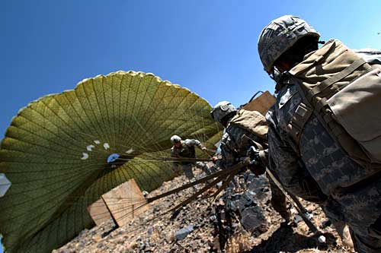
© Defend America

پراشوتست های اردوی امريکا مربوط تولی A کندک اول غند 325 پياده^{ء} انتقال شونده ازطريق هوا، ميکوشند هوای قسمت سايه بان يک پراشوت را که برای پرتاب مواد به محل آنها در"ميانشين" استعمال شده است، خالی کنند.

وظيفه^{ء} انتقال هوايی (5)

© Defend America

پراشوتست های اردوی امريکا مربوط تولی A کندک اول غند 325 پياده^{ء} انتقال شونده ازطريق هوا، ميکوشند هوای قسمت سايه بان يک پراشوت را که برای پرتاب مواد به محل آنها در"ميانشين" استعمال شده است، خالی کنند.

Airborne Mission (5)
U.S. Army paratroopers assigned to A Company, 1st Battalion, 325th Airborne Infantry Regiment, attempt to deflate the canopy of a parachute used to air drop supplies in to their location in Mianashin.

Airborne Mission (5)

© Defend America

U.S. Army paratroopers assigned to A Company, 1st Battalion, 325th Airborne Infantry Regiment, attempt to deflate the canopy of a parachute used to air drop supplies in to their location in Mianashin.
Airborne Mission (5)

© Defend America

U.S. Army paratroopers assigned to A Company, 1st Battalion, 325th Airborne Infantry Regiment, attempt to deflate the canopy of a parachute used to air drop supplies in to their location in Mianashin.

وظيفه^{ء} انتقال هوايی (5)
پراشوتست های اردوی امريکا مربوط تولی A کندک اول غند 325 پياده^{ء} انتقال شونده ازطريق هوا، ميکوشند هوای قسمت سايه بان يک پراشوت را که برای پرتاب مواد به محل آنها در"ميانشين" استعمال شده است، خالی کنند.

وظيفه^{ء} انتقال هوايی (6)

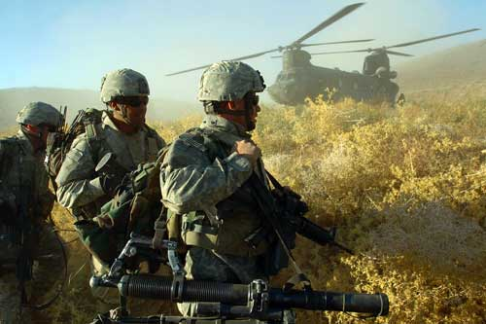
© Defend America

پراشوتست های اردوی امريکا پس ازختم وظيفه^{ء} پنج روزه، برای سوارشدن به يک هليکوپترترانسپورتی "شنوک" که قراراست آنها را به قشله^{ء} اصلی شان برگرداند، آمادگی ميگيرند.

وظيفه^{ء} انتقال هوايی (6)

© Defend America

پراشوتست های اردوی امريکا پس ازختم وظيفه^{ء} پنج روزه، برای سوارشدن به يک هليکوپترترانسپورتی "شنوک" که قراراست آنها را به قشله^{ء} اصلی شان برگرداند، آمادگی ميگيرند.

Airborne Mission (6)
U.S. Army paratroopers prepare to board a Chinook transport helicopter that will return them to their home base at the end of the five-day mission.

Airborne Mission (6)

© Defend America

U.S. Army paratroopers prepare to board a Chinook transport helicopter that will return them to their home base at the end of the five-day mission.

Airborne Mission (6)

© Defend America

U.S. Army paratroopers prepare to board a Chinook transport helicopter that will return them to their home base at the end of the five-day mission.

وظيفه^{ء} انتقال هوايی (6)
پراشوتست های اردوی امريکا پس ازختم وظيفه^{ء} پنج روزه، برای سوارشدن به يک هليکوپترترانسپورتی "شنوک" که قراراست آنها را به قشله^{ء} اصلی شان برگرداند، آمادگی ميگيرند.

درجستجوی طالبان (1)

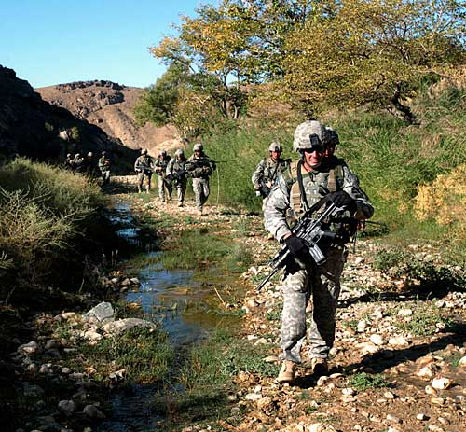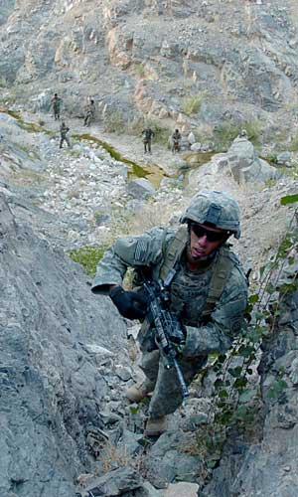
© both Defend America

پرکمشراردوی امريکا "جيکب گولدن ستين" دلگی خود را به يک گزمه درامتداد
بستريک نهردرنزديکی "گردنه" رهبری ميکند درحاليکه متخصص کوچک اردوی امريکا "رونالد ترنر" غارهای نزديک "ميانشين" را برای يافتن نشانه هايی ازطالبان تلاشی ميکند.

درجستجوی طالبان (1)

© both Defend America

پرکمشراردوی امريکا "جيکب گولدن ستين" دلگی خود را به يک گزمه درامتداد
بستريک نهردرنزديکی "گردنه" رهبری ميکند درحاليکه متخصص کوچک اردوی امريکا "رونالد ترنر" غارهای نزديک "ميانشين" را برای يافتن نشانه هايی ازطالبان تلاشی ميکند.

Hunt for Taliban (1)
U.S. Army Sgt. Jacob Goldenstein leads his squad on a patrol along a creek bed near Gardeneh, while U.S. Army Spc. Ronald Turner searches caves near Mianashin for signs of Taliban presence.

Hunt for Taliban (1)

© Defend America

U.S. Army Sgt. Jacob Goldenstein leads his squad on a patrol along a creek bed near Gardeneh, while U.S. Army Spc. Ronald Turner searches caves near Mianashin for signs of Taliban presence.

Hunt for Taliban (1)

© both Defend America

U.S. Army Sgt. Jacob Goldenstein leads his squad on a patrol along a creek bed near Gardeneh, while U.S. Army Spc. Ronald Turner searches caves near Mianashin for signs of Taliban presence.

درجستجوی طالبان (1)
پرکمشراردوی امريکا "جيکب گولدن ستين" دلگی خود را به يک گزمه درامتداد
بستريک نهردرنزديکی "گردنه" رهبری ميکند درحاليکه متخصص کوچک اردوی امريکا "رونالد ترنر" غارهای نزديک "ميانشين" را برای يافتن نشانه هايی ازطالبان تلاشی ميکند.
درجستجوی طالبان (2)

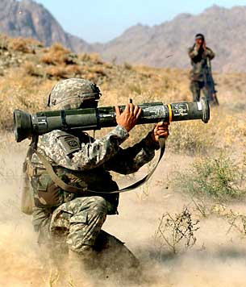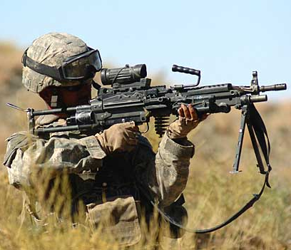
© both Defend America

پرکمشراردوی امريکا "ايرن سانچز" يک راکت انداز"AT4" را استعمال ميکند در حاليکه پرکمشرقرارگاه اردوی امريکا "متيوشپرد" ازسلاح اتومات "M249 " دلگی خود برای تخريب يک مخفيگاه متروک طالبان در"کشک" استفاده ميکند.

درجستجوی طالبان (2)

© both Defend America

پرکمشراردوی امريکا "ايرن سانچز" يک راکت انداز"AT4" را استعمال ميکند در حاليکه پرکمشرقرارگاه اردوی امريکا "متيوشپرد" ازسلاح اتومات "M249 " دلگی خود برای تخريب يک مخفيگاه متروک طالبان در"کشک" استفاده ميکند.

Hunt for Taliban (2)
U.S. Army Sgt. Aaron Sanchez uses an AT4 rocket launcher while U.S. Army Staff Sgt. Matthew Sheppard uses his M249 squad automatic weapon to destroy an abandoned Taliban safe house in Koshk.

Hunt for Taliban (2)

© both Defend America

U.S. Army Sgt. Aaron Sanchez uses an AT4 rocket launcher while U.S. Army Staff Sgt. Matthew Sheppard uses his M249 squad automatic weapon to destroy an abandoned Taliban safe house in Koshk.

Hunt for Taliban (2)

© both Defend America

U.S. Army Sgt. Aaron Sanchez uses an AT4 rocket launcher while U.S. Army Staff Sgt. Matthew Sheppard uses his M249 squad automatic weapon to destroy an abandoned Taliban safe house in Koshk.

درجستجوی طالبان (2)
پرکمشراردوی امريکا "ايرن سانچز" يک راکت انداز"AT4" را استعمال ميکند در حاليکه پرکمشرقرارگاه اردوی امريکا "متيوشپرد" ازسلاح اتومات "M249 " دلگی خود برای تخريب يک مخفيگاه متروک طالبان در"کشک" استفاده ميکند.

تأمين امنيت (1)

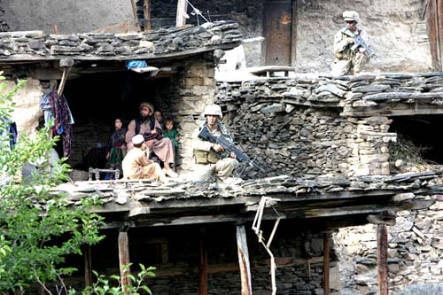
© Defend America

درجريان يک ديداربين سربازان مرين واهالی قريه، سربازان مرين پوسته های امنيتی را اشغال می کنند. به خاطرآمادگی برای انتخابات ماه آينده، سربازان مرين
يک حمله^{ء} پيشگيری کننده را بالای مناطق شناخته شده^{ء} فعاليت مليشيه^{ء} ضد قوای ائتلاف اجرا کردند.
تأمين امنيت (1)

© Defend America

درجريان يک ديداربين سربازان مرين واهالی قريه، سربازان مرين پوسته های امنيتی را اشغال می کنند. به خاطرآمادگی برای انتخابات ماه آينده، سربازان مرين
يک حمله^{ء} پيشگيری کننده را بالای مناطق شناخته شده^{ء} فعاليت مليشيه^{ء} ضد قوای ائتلاف اجرا کردند.

Providing Security (1)
Marines take security posts during a meeting between Marines and villagers. In preparation for elections next month, Marines conducted a preemptive attack on known areas of anti-coalition militia activity.

Providing Security (1)

© Defend America

Marines take security posts during a meeting between Marines and villagers. In preparation for elections next month, Marines conducted a preemptive attack on known areas of anti-coalition militia activity.
Providing Security (1)

© Defend America

Marines take security posts during a meeting between Marines and villagers. In preparation for elections next month, Marines conducted a preemptive attack on known areas of anti-coalition militia activity.

تأمين امنيت (1)
درجريان يک ديداربين سربازان مرين واهالی قريه، سربازان مرين پوسته های امنيتی را اشغال می کنند. به خاطرآمادگی برای انتخابات ماه آينده، سربازان مرين
يک حمله^{ء} پيشگيری کننده را بالای مناطق شناخته شده^{ء} فعاليت مليشيه^{ء} ضد قوای ائتلاف اجرا کردند.

تأمين امنيت (2)

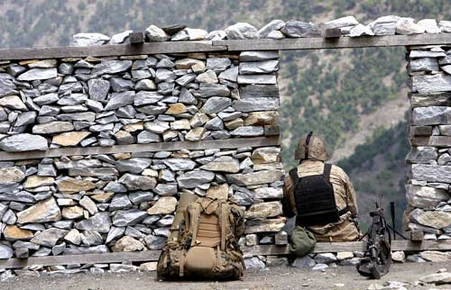
© Defend America

سربازان مرين وسربازان بحری کندک 2 لوای 3 مرين، همراه با اردوی ملی افغانستان، عمليات های امنيتی را دردره^{ء} "کورنگل" اجرا کردند. عکس يک سربازپياده را حين تفريح درجريان گزمه نشان ميدهد.

تأمين امنيت (2)

© Defend America

سربازان مرين وسربازان بحری کندک 2 لوای 3 مرين، همراه با اردوی ملی افغانستان، عمليات های امنيتی را دردره^{ء} "کورنگل" اجرا کردند. عکس يک سربازپياده را حين تفريح درجريان گزمه نشان ميدهد.

Providing Security (2)
Marines and sailors from 2nd Bn, 3rd Marines, together with the Afghan National Army, conducted security operations in the Korengal Valley. Shown is an infantryman taking a break during patrol.

Providing Security (2)

© Defend America

Marines and sailors from 2nd Bn, 3rd Marines, together with the Afghan National Army, conducted security operations in the Korengal Valley. Shown is an infantryman taking a break during patrol.
Providing Security (2)

© Defend America

Marines and sailors from 2nd Bn, 3rd Marines, together with the Afghan National Army, conducted security operations in the Korengal Valley. Shown is an infantryman taking a break during patrol.

تأمين امنيت (2)
سربازان مرين وسربازان بحری کندک 2 لوای 3 مرين، همراه با اردوی ملی افغانستان، عمليات های امنيتی را دردره^{ء} "کورنگل" اجرا کردند. عکس يک سربازپياده را حين تفريح درجريان گزمه نشان ميدهد.

تأمين امنيت (3)

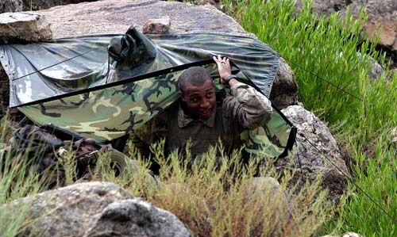
© Defend America

يک سربازمرين پس ازيک باران مختصرولی شديد دردره^{ء} "کورنگل"، ازيک پناهگاه فوری بيرون ميشود. اين دره 400 کيلومترمربع وسعت داشته وازلحاظ حملات مکررعليه نيروهای نظامی ايکه درآنجا فعاليت ميکنند، مشهور است. بخاطرتنگی ودشواری اراضی، قوت های مخالف دولت (شورشيان) به آسانی ميتوانند ازتکتيک جنگ وگريزاستفاده کنند.
تأمين امنيت (3)

© Defend America

يک سربازمرين پس ازيک باران مختصرولی شديد دردره^{ء} "کورنگل"، ازيک پناهگاه فوری بيرون ميشود. اين دره 400 کيلومترمربع وسعت داشته وازلحاظ حملات مکررعليه نيروهای نظامی ايکه درآنجا فعاليت ميکنند، مشهور است. بخاطرتنگی ودشواری اراضی، قوت های مخالف دولت (شورشيان) به آسانی ميتوانند ازتکتيک جنگ وگريزاستفاده کنند.

Providing Security (3)
A Marine emerges from an expedient shelter after a brief but violent rainstorm in the Korengal Valley. The valley is 400 square kilometers and is well known for the constant attacks against military forces that venture there. Because of the size and difficulty of the terrain, insurgent forces can easily use hit and run tactics.

Providing Security (3)

© Defend America

A Marine emerges from an expedient shelter after a brief but violent rainstorm in the Korengal Valley. The valley is 400 square kilometers and is well known for the constant attacks against military forces that venture there. Because of the size and difficulty of the terrain, insurgent forces can easily use hit and run tactics.
Providing Security (3)

© Defend America

A Marine emerges from an expedient shelter after a brief but violent rainstorm in the Korengal Valley. The valley is 400 square kilometers and is well known for the constant attacks against military forces that venture there. Because of the size and difficulty of the terrain, insurgent forces can easily use hit and run tactics.

تأمين امنيت (3)
يک سربازمرين پس ازيک باران مختصرولی شديد دردره^{ء} "کورنگل"، ازيک پناهگاه فوری بيرون ميشود. اين دره 400 کيلومترمربع وسعت داشته وازلحاظ حملات مکررعليه نيروهای نظامی ايکه درآنجا فعاليت ميکنند، مشهور است. بخاطرتنگی ودشواری اراضی، قوت های مخالف دولت (شورشيان) به آسانی ميتوانند ازتکتيک جنگ وگريزاستفاده کنند.

تأمين امنيت (4)

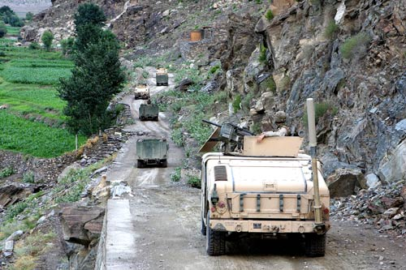
© Defend America

يک گزمه درراه عزيمت به ساحه^{ء} عمليات دردره^{ء} "کورنگل". سربازان مرين تولی E که مورد يک کمين عليه بلوک شان قرارگرفته بودند، با انداخت های مستقيم و غيرمستقيم به جواب آن پرداخته حد اقل دونفررا به قتل رساندند ودشمن را به قطع تماس وادشتند.
تأمين امنيت (4)

© Defend America

يک گزمه درراه عزيمت به ساحه^{ء} عمليات دردره^{ء} "کورنگل". سربازان مرين تولی E که مورد يک کمين عليه بلوک شان قرارگرفته بودند، با انداخت های مستقيم و غيرمستقيم به جواب آن پرداخته حد اقل دونفررا به قتل رساندند ودشمن را به قطع تماس وادشتند.

Providing Security (4)
A patrol on its way to the operation area in the Korengal Valley. E Co. Marines were subjected to a platoon ambush, to which they responded with both direct and indirect fires, killing at least two and causing the enemy to break contact.

Providing Security (4)

© Defend America

A patrol on its way to the operation area in the Korengal Valley. E Co. Marines were subjected to a platoon ambush, to which they responded with both direct and indirect fires, killing at least two and causing the enemy to break contact.
Providing Security (4)

© Defend America

A patrol on its way to the operation area in the Korengal Valley. E Co. Marines were subjected to a platoon ambush, to which they responded with both direct and indirect fires, killing at least two and causing the enemy to break contact.

تأمين امنيت (4)
يک گزمه درراه عزيمت به ساحه^{ء} عمليات دردره^{ء} "کورنگل". سربازان مرين تولی E که مورد يک کمين عليه بلوک شان قرارگرفته بودند، با انداخت های مستقيم و غيرمستقيم به جواب آن پرداخته حد اقل دونفررا به قتل رساندند ودشمن را به قطع تماس وادشتند.

تأمين امنيت (5)

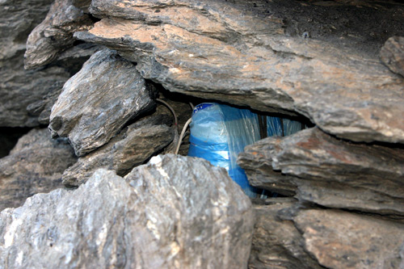
© Defend America

درجريان يک گزمه^{ء} اخيردردره^{ء} "کورنگل"، سربازان مرين امريکايی با شورشيان به محاربه پرداخته وازبم های خود ساخت دوری اختيارکردند. اين يکی ازبم های خود ساختی است که سربازان مرين پيدا کردند.
تأمين امنيت (5)

© Defend America

درجريان يک گزمه^{ء} اخيردردره^{ء} "کورنگل"، سربازان مرين امريکايی با شورشيان به محاربه پرداخته وازبم های خود ساخت دوری اختيارکردند. اين يکی ازبم های خود ساختی است که سربازان مرين پيدا کردند.

Providing Security (5)
U.S. Marines battled insurgents and dodged improvised explosive devices during a recent patrol in the Korengal Valley. This is one of the IED's that Marines found.

Providing Security (5)

© Defend America

U.S. Marines battled insurgents and dodged improvised explosive devices during a recent patrol in the Korengal Valley. This is one of the IED's that Marines found.
Providing Security (5)

© Defend America

U.S. Marines battled insurgents and dodged improvised explosive devices during a recent patrol in the Korengal Valley. This is one of the IED's that Marines found.

تأمين امنيت (5)
درجريان يک گزمه^{ء} اخيردردره^{ء} "کورنگل"، سربازان مرين امريکايی با شورشيان به محاربه پرداخته وازبم های خود ساخت دوری اختيارکردند. اين يکی ازبم های خود ساختی است که سربازان مرين پيدا کردند.

کمک به دهاتيان افغان (1)

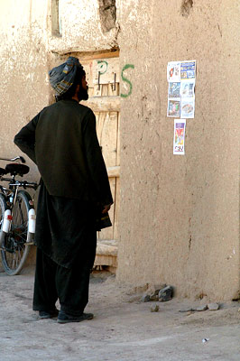
© Defend America

يک مرد افغان پوستری را ميخواند که مردم را به پيوستن به اردوی ملی افغانستان تشويق ميکند. اين پوسترها (اوراق تبليغاتی) که توسط پرسونل ائتلاف توزيع شده است، موضوعات مختلفی را به شمول دانستنی های مفيد درمورد غذاهای بيخطرو
تفصيلات درمورد طرزالعمل های رأی دادن دربرميگيرد.
کمک به دهاتيان افغان (1)

© Defend America

يک مرد افغان پوستری را ميخواند که مردم را به پيوستن به اردوی ملی افغانستان تشويق ميکند. اين پوسترها (اوراق تبليغاتی) که توسط پرسونل ائتلاف توزيع شده است، موضوعات مختلفی را به شمول دانستنی های مفيد درمورد غذاهای بيخطرو
تفصيلات درمورد طرزالعمل های رأی دادن دربرميگيرد.

Assisting Afghan Villagers (1)
An Afghan man reads a poster promoting the Afghan National Army. The posters, distributed by coalition personnel, covered a variety of topics including food safety tips and details on voting procedures.
Assisting Afghan Villagers (1)

© Defend America

An Afghan man reads a poster promoting the Afghan National Army. The posters, distributed by coalition personnel, covered a variety of topics including food safety tips and details on voting procedures.

Assisting Afghan Villagers (1)

© Defend America

An Afghan man reads a poster promoting the Afghan National Army. The posters, distributed by coalition personnel, covered a variety of topics including food safety tips and details on voting procedures.

کمک به دهاتيان افغان (1)
يک مرد افغان پوستری را ميخواند که مردم را به پيوستن به اردوی ملی افغانستان تشويق ميکند. اين پوسترها (اوراق تبليغاتی) که توسط پرسونل ائتلاف توزيع شده است، موضوعات مختلفی را به شمول دانستنی های مفيد درمورد غذاهای بيخطرو
تفصيلات درمورد طرزالعمل های رأی دادن دربرميگيرد.

کمک به دهاتيان افغان (2)

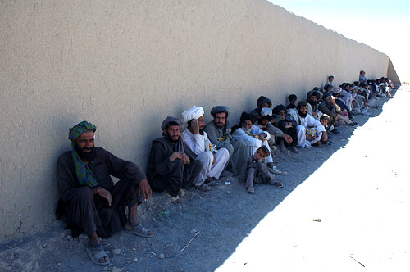
© Defend America

مردان افغان برای تداوی شدن توسط تيم صحی موسوم به "تيم قريه" بداخل يک صف انتظارميکشند. وظيفه^{ء} کمک رسانی به دهاتيان افغان شامل پرسونل طبی، بيطاری وميخانيکی امريکايی، سربازان رومانيايی ويک عنصرامنيتی سربازان امريکايی واردوی ملی افغانستان، بود.
کمک به دهاتيان افغان (2)

© Defend America

مردان افغان برای تداوی شدن توسط تيم صحی موسوم به "تيم قريه" بداخل يک صف انتظارميکشند. وظيفه^{ء} کمک رسانی به دهاتيان افغان شامل پرسونل طبی، بيطاری وميخانيکی امريکايی، سربازان رومانيايی ويک عنصرامنيتی سربازان امريکايی واردوی ملی افغانستان، بود.

Assisting Afghan Villagers (2)
Afghan men wait in line to receive medical treatment from the "Team Village" medical team. The outreach mission to assist Afghan villagers included U.S. medical, veterinary and mechanical personnel; Romanian soldiers and a security element of American and Afghan National Army soldiers.

Assisting Afghan Villagers (2)

© Defend America

Afghan men wait in line to receive medical treatment from the "Team Village" medical team. The outreach mission to assist Afghan villagers included U.S. medical, veterinary and mechanical personnel; Romanian soldiers and a security element of American and Afghan National Army soldiers.

Assisting Afghan Villagers (2)

© Defend America

Afghan men wait in line to receive medical treatment from the "Team Village" medical team. The outreach mission to assist Afghan villagers included U.S. medical, veterinary and mechanical personnel; Romanian soldiers and a security element of American and Afghan National Army soldiers.

کمک به دهاتيان افغان (2)
مردان افغان برای تداوی شدن توسط تيم صحی موسوم به "تيم قريه" بداخل يک صف انتظارميکشند. وظيفه^{ء} کمک رسانی به دهاتيان افغان شامل پرسونل طبی، بيطاری وميخانيکی امريکايی، سربازان رومانيايی ويک عنصرامنيتی سربازان امريکايی واردوی ملی افغانستان، بود.

کمک به دهاتيان افغان (3)

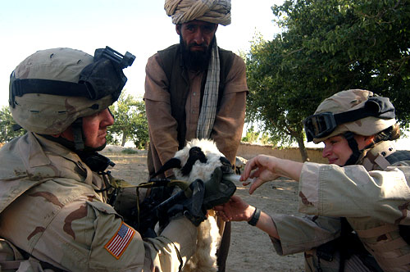
© Defend America

پرکمشراول اردوی امريکا "کنيت ولف" گوسفند يک مرد محلی را درحالی محکم ميگيرد که تورن اردوی امريکا "ستفنی ميولر" به حيوان مذکوردوای کرم ميدهد. سربازان علاوه برفراهم کردن کمک طبی وبيطاری به اهالی قريه ها، موترهای پوليس را نيزترميم وبرای اطفال سامان های بازی ولوازم مکتب توزيع کردند.

کمک به دهاتيان افغان (3)

© Defend America

پرکمشراول اردوی امريکا "کنيت ولف" گوسفند يک مرد محلی را درحالی محکم ميگيرد که تورن اردوی امريکا "ستفنی ميولر" به حيوان مذکوردوای کرم ميدهد. سربازان علاوه برفراهم کردن کمک طبی وبيطاری به اهالی قريه ها، موترهای پوليس را نيزترميم وبرای اطفال سامان های بازی ولوازم مکتب توزيع کردند.

Assisting Afghan Villagers (3)
U.S. Army 1st Sgt. Kenneth Wolfe restrains a local man’s sheep as U.S. Army Capt. Stephanie Mueller treats the animal for worms. In addition to providing medical and veterinary assistance to villagers, the soldiers repaired police vehicles and distributed toys and school supplies to the children.

Assisting Afghan Villagers (3)

© Defend America

U.S. Army 1st Sgt. Kenneth Wolfe restrains a local man’s sheep as U.S. Army Capt. Stephanie Mueller treats the animal for worms. In addition to providing medical and veterinary assistance to villagers, the soldiers repaired police vehicles and distributed toys and school supplies to the children.
Assisting Afghan Villagers (3)

© Defend America

U.S. Army 1st Sgt. Kenneth Wolfe restrains a local man’s sheep as U.S. Army Capt. Stephanie Mueller treats the animal for worms. In addition to providing medical and veterinary assistance to villagers, the soldiers repaired police vehicles and distributed toys and school supplies to the children.

کمک به دهاتيان افغان (3)
پرکمشراول اردوی امريکا "کنيت ولف" گوسفند يک مرد محلی را درحالی محکم ميگيرد که تورن اردوی امريکا "ستفنی ميولر" به حيوان مذکوردوای کرم ميدهد. سربازان علاوه برفراهم کردن کمک طبی وبيطاری به اهالی قريه ها، موترهای پوليس را نيزترميم وبرای اطفال سامان های بازی ولوازم مکتب توزيع کردند.

امورملکی (1)

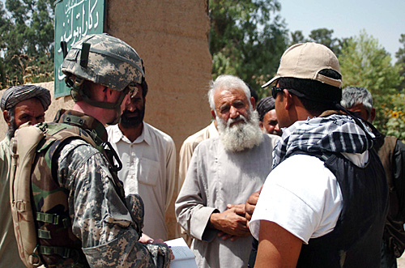
© Defend America

افسرمسؤول تيم امورملکی با گرداننده^{ء} يک کودکستان برای اطفال زنان بيوه در لشکرگاه صحبت ميکند. تيم مذکورترتيب تحويلدهی بعضی مواد را برای استفاده^{ء} اطفال آن کودکستان داده است.
امورملکی (1)

© Defend America

افسرمسؤول تيم امورملکی با گرداننده^{ء} يک کودکستان برای اطفال زنان بيوه در لشکرگاه صحبت ميکند. تيم مذکورترتيب تحويلدهی بعضی مواد را برای استفاده^{ء} اطفال آن کودکستان داده است.

Civil Affairs (1)
The Civil Affairs Team officer-in-charge talks to the operator of a day care center for single parents in Lash Kar Gah. The team made arrangements to deliver supplies to the children there.

Civil Affairs (1)

© Defend America

The Civil Affairs Team officer-in-charge talks to the operator of a day care center for single parents in Lash Kar Gah. The team made arrangements to deliver supplies to the children there.
Civil Affairs (1)

© Defend America

The Civil Affairs Team officer-in-charge talks to the operator of a day care center for single parents in Lash Kar Gah. The team made arrangements to deliver supplies to the children there.

امورملکی (1)
افسرمسؤول تيم امورملکی با گرداننده^{ء} يک کودکستان برای اطفال زنان بيوه در لشکرگاه صحبت ميکند. تيم مذکورترتيب تحويلدهی بعضی مواد را برای استفاده^{ء} اطفال آن کودکستان داده است.

امورملکی (2)

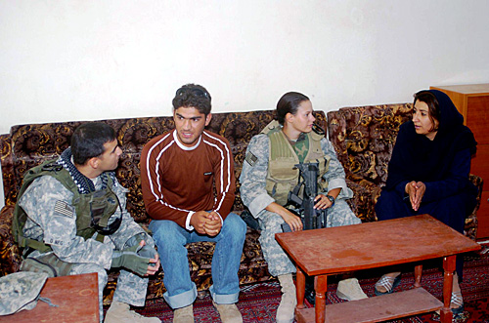
© Defend America

دوعضوتيم492 امورملکی به کمک يک ترجمان با سرمعلم يک ليسه^{ء} دخترانه صحبت ميکنند. اين تيم احتياجات ليسه وپروژه های ممکنه^{ء} آينده را مورد بحث قرارداد. اين ليسه درحال حاضرکورس های تابستانی به شمول زبان انگليسی و آموزش کمپيوتر را عرضه مينمايد.
امورملکی (2)

© Defend America

دوعضوتيم492 امورملکی به کمک يک ترجمان با سرمعلم يک ليسه^{ء} دخترانه صحبت ميکنند. اين تيم احتياجات ليسه وپروژه های ممکنه^{ء} آينده را مورد بحث قرارداد. اين ليسه درحال حاضرکورس های تابستانی به شمول زبان انگليسی و آموزش کمپيوتر را عرضه مينمايد.

Civil Affairs (2)
Two members of the 492nd Civil Affairs Team talk to the head mistress of an all-girls high school with the help of an interpreter. The team was discussing the needs of the school and the potential for future projects. The school is currently offering summer classes that include English and learning to operate computers.

Civil Affairs (2)

© Defend America

Two members of the 492nd Civil Affairs Team talk to the head mistress of an all-girls high school with the help of an interpreter. The team was discussing the needs of the school and the potential for future projects. The school is currently offering summer classes that include English and learning to operate computers.
Civil Affairs (2)

© Defend America

Two members of the 492nd Civil Affairs Team talk to the head mistress of an all-girls high school with the help of an interpreter. The team was discussing the needs of the school and the potential for future projects. The school is currently offering summer classes that include English and learning to operate computers.

امورملکی (2)
دوعضوتيم492 امورملکی به کمک يک ترجمان با سرمعلم يک ليسه^{ء} دخترانه صحبت ميکنند. اين تيم احتياجات ليسه وپروژه های ممکنه^{ء} آينده را مورد بحث قرارداد. اين ليسه درحال حاضرکورس های تابستانی به شمول زبان انگليسی و آموزش کمپيوتر را عرضه مينمايد.

تعليم وتربيه^{ء} محاربه^{ء} کوهی (1)

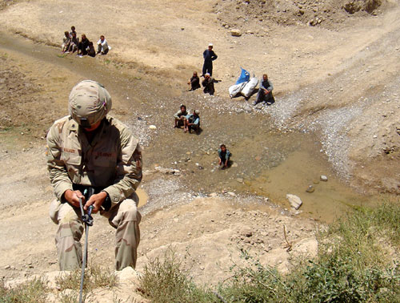
© Defend America

يک سربازامريکايی مربوط به غند 503 پياده^{ء}(انتقال شونده ازطريق هوا) با ريسمان پايين شدن ازيک صخره را درقلات ياد ميگيرد. معلمين مکتب محاربه^{ء} کوهی اردو به افغانستان سوق شده اند تا به سربازان پايين شدن توسط ريسمان، پاک کردن چاه ها ولباس پوشيدن درهوای سرد را ياد بدهند.

تعليم وتربيه^{ء} محاربه^{ء} کوهی (1)

© Defend America

يک سربازامريکايی مربوط به غند 503 پياده^{ء}(انتقال شونده ازطريق هوا) با ريسمان پايين شدن ازيک صخره را درقلات ياد ميگيرد. معلمين مکتب محاربه^{ء} کوهی اردو به افغانستان سوق شده اند تا به سربازان پايين شدن توسط ريسمان، پاک کردن چاه ها ولباس پوشيدن درهوای سرد را ياد بدهند.

Mountain Warfare Training (1)
A U.S. soldier assigned to the 503rd Infanrty Regiment (Airborne) learns how to rappel down a cliff in Qalat. Instructors with the Army Mountain Warfare School deployed to Afghanistan to teach soldiers repelling, well clearing, and cold weather dressing.

Mountain Warfare Training (1)

© Defend America

A U.S. soldier assigned to the 503rd Infanrty Regiment (Airborne) learns how to rappel down a cliff in Qalat. Instructors with the Army Mountain Warfare School deployed to Afghanistan to teach soldiers repelling, well clearing, and cold weather dressing.
Mountain Warfare Training (1)

© Defend America

A U.S. soldier assigned to the 503rd Infanrty Regiment (Airborne) learns how to rappel down a cliff in Qalat. Instructors with the Army Mountain Warfare School deployed to Afghanistan to teach soldiers repelling, well clearing, and cold weather dressing.

تعليم وتربيه^{ء} محاربه^{ء} کوهی (1)
يک سربازامريکايی مربوط به غند 503 پياده^{ء}(انتقال شونده ازطريق هوا) با ريسمان پايين شدن ازيک صخره را درقلات ياد ميگيرد. معلمين مکتب محاربه^{ء} کوهی اردو به افغانستان سوق شده اند تا به سربازان پايين شدن توسط ريسمان، پاک کردن چاه ها ولباس پوشيدن درهوای سرد را ياد بدهند.
تعليم وتربيه^{ء} محاربه^{ء} کوهی (2)

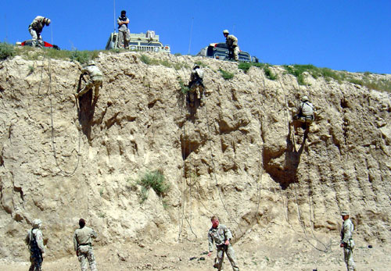
© Defend America

اين سربازان بالا شدن به صخره ها را ياد می گيرند. اينها مهارت هايی بودند که سربازان تقاضا کرده بودند توسط معلمين مکتب محاربه^{ء} کوهی اردوبه آنها ياد داده شود.
تعليم وتربيه^{ء} محاربه^{ء} کوهی (2)

© Defend America

اين سربازان بالا شدن به صخره ها را ياد می گيرند. اينها مهارت هايی بودند که سربازان تقاضا کرده بودند توسط معلمين مکتب محاربه^{ء} کوهی اردوبه آنها ياد داده شود.

Mountain Warfare Training (2)
These soldiers learn to perform an ascent on the cliffs. These were skills the soldiers requested be taught by instructors from the Army Mountain Warfare School.

Mountain Warfare Training (2)

© Defend America

These soldiers learn to perform an ascent on the cliffs. These were skills the soldiers requested be taught by instructors from the Army Mountain Warfare School.
Mountain Warfare Training (2)

© Defend America

These soldiers learn to perform an ascent on the cliffs. These were skills the soldiers requested be taught by instructors from the Army Mountain Warfare School.

تعليم وتربيه^{ء} محاربه^{ء} کوهی (2)
اين سربازان بالا شدن به صخره ها را ياد می گيرند. اينها مهارت هايی بودند که سربازان تقاضا کرده بودند توسط معلمين مکتب محاربه^{ء} کوهی اردوبه آنها ياد داده شود.

تعليم وتربيه^{ء} محاربه^{ء} کوهی (3)

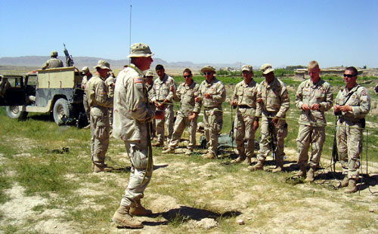
© Defend America

دراينجا سربازان اساسات گره بستن را با ديگرتکنيک (روش) هاييکه درجريان وظايف شان به آنها احتياج خواهند داشت، می آموزند.
تعليم وتربيه^{ء} محاربه^{ء} کوهی (3)

© Defend America

دراينجا سربازان اساسات گره بستن را با ديگرتکنيک (روش) هاييکه درجريان وظايف شان به آنها احتياج خواهند داشت، می آموزند.

Mountain Warfare Training (3)
Here, the soldiers learn the basics of knot tying, along with other techniques they would need in their missions.

Mountain Warfare Training (3)

© Defend America

Here, the soldiers learn the basics of knot tying, along with other techniques they would need in their missions.

Mountain Warfare Training (3)

© Defend America

Here, the soldiers learn the basics of knot tying, along with other techniques they would need in their missions.

تعليم وتربيه^{ء} محاربه^{ء} کوهی (3)
دراينجا سربازان اساسات گره بستن را با ديگرتکنيک (روش) هاييکه درجريان وظايف شان به آنها احتياج خواهند داشت، می آموزند.

تعليم وتربيه^{ء} محاربه^{ء} کوهی (4)

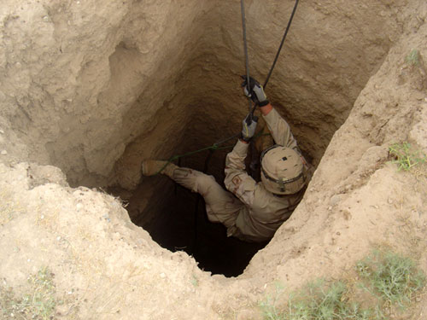
© Defend America
درجريان تعليم وتربيه^{ء} محاربه^{ء} کوهی، يک سربازامريکايی به داخل يک چاه پايين ميشود. به دست آوردن ذخايراسلحه ازچاه ها وغارها را سربازان به حيث بخشی از اين تعليم وتربيه ياد ميگيرند.
تعليم وتربيه^{ء} محاربه^{ء} کوهی (4)

© Defend America
درجريان تعليم وتربيه^{ء} محاربه^{ء} کوهی، يک سربازامريکايی به داخل يک چاه پايين ميشود. به دست آوردن ذخايراسلحه ازچاه ها وغارها را سربازان به حيث بخشی از اين تعليم وتربيه ياد ميگيرند.

Mountain Warfare Training (4)
A U.S. soldier descends into a well during Mountain Warfare training. As part of the training, the soldiers learn how to recover weapons caches from wells and caves.

Mountain Warfare Training (4)

© Defend America

A U.S. soldier descends into a well during Mountain Warfare training. As part of the training, the soldiers learn how to recover weapons caches from wells and caves.

Mountain Warfare Training (4)

© Defend America

A U.S. soldier descends into a well during Mountain Warfare training. As part of the training, the soldiers learn how to recover weapons caches from wells and caves.

تعليم وتربيه^{ء} محاربه^{ء} کوهی (4)
درجريان تعليم وتربيه^{ء} محاربه^{ء} کوهی، يک سربازامريکايی به داخل يک چاه پايين ميشود. به دست آوردن ذخايراسلحه ازچاه ها وغارها را سربازان به حيث بخشی از اين تعليم وتربيه ياد ميگيرند.

دايرشدن جلسه^{ء} يک شورا (1)

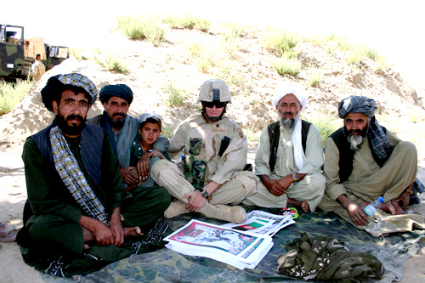
© Defend America

جگرن اردوی امريکا "کيون بيگلمن" يک افسراوپراسيون قوای مؤظف، با موسفيدان (بزرگان) يک قريه^{ء} کوچک درولسوالی شاه ولی کوت واقع درشمال ولايت قندهار ملاقات ميکند.

دايرشدن جلسه^{ء} يک شورا (1)

© Defend America

جگرن اردوی امريکا "کيون بيگلمن" يک افسراوپراسيون قوای مؤظف، با موسفيدان (بزرگان) يک قريه^{ء} کوچک درولسوالی شاه ولی کوت واقع درشمال ولايت قندهار ملاقات ميکند.

Holding a Council Meeting (1)
U.S. Army Maj. Kevin Bigelman, a Task Force operations officer, meets with the elders in a small village in Shah Wali Kot District in northern Kandahar Province.

Holding a Council Meeting (1)

© Defend America

U.S. Army Maj. Kevin Bigelman, a Task Force operations officer, meets with the elders in a small village in Shah Wali Kot District in northern Kandahar Province.
Holding a Council Meeting (1)

© Defend America

U.S. Army Maj. Kevin Bigelman, a Task Force operations officer, meets with the elders in a small village in Shah Wali Kot District in northern Kandahar Province.

دايرشدن جلسه^{ء} يک شورا (1)
جگرن اردوی امريکا "کيون بيگلمن" يک افسراوپراسيون قوای مؤظف، با موسفيدان (بزرگان) يک قريه^{ء} کوچک درولسوالی شاه ولی کوت واقع درشمال ولايت قندهار ملاقات ميکند.

دايرشدن جلسه^{ء} شورا (2)

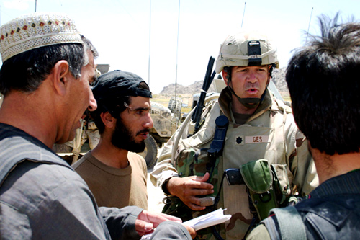
© Defend America

بعد ازجلسه^{ء} شورا، قوماندان قوای مؤظف به کمک ترجمان خود با آمرپوليس ولسوالی شاه ولی کوت (نفرسمت چپ) وولسوال (نفرسمت راست) صحبت ميکند.

دايرشدن جلسه^{ء} شورا (2)

© Defend America

بعد ازجلسه^{ء} شورا، قوماندان قوای مؤظف به کمک ترجمان خود با آمرپوليس ولسوالی شاه ولی کوت (نفرسمت چپ) وولسوال (نفرسمت راست) صحبت ميکند.

Holding a Council Meeting (2)
After a council meeting, the Task Force commander talks to the Shah Wali Kot District Police Chief, left, and the District Chief, right, with the aid of his interpreter.

Holding a Council Meeting (2)

© Defend America

After a council meeting, the Task Force commander talks to the Shah Wali Kot District Police Chief, left, and the District Chief, right, with the aid of his interpreter.
Holding a Council Meeting (2)

© Defend America

After a council meeting, the Task Force commander talks to the Shah Wali Kot District Police Chief, left, and the District Chief, right, with the aid of his interpreter.

دايرشدن جلسه^{ء} شورا (2)
بعد ازجلسه^{ء} شورا، قوماندان قوای مؤظف به کمک ترجمان خود با آمرپوليس ولسوالی شاه ولی کوت (نفرسمت چپ) وولسوال (نفرسمت راست) صحبت ميکند.

وظيفه انجام داده شد (1)

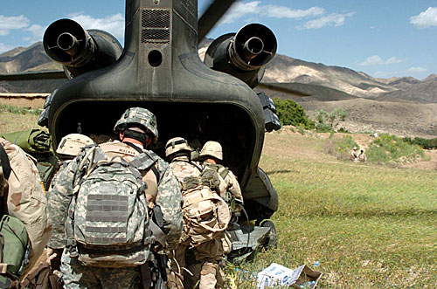
© Defend America

سربازان اردوی امريکا مربوط به لوای 173 انتقال شونده ازطريق هوا به يک هليکوپتر" شنوکCH-47" داخل ميشوند. اين سربازان دريک وظيفه که به مقصد جستجوودستگيرکردن اعضای مشکوک طالبان درمنطقه اجرا شد، اشتراک داشتند.
وظيفه انجام داده شد (1)

© Defend America

سربازان اردوی امريکا مربوط به لوای 173 انتقال شونده ازطريق هوا به يک هليکوپتر" شنوکCH-47" داخل ميشوند. اين سربازان دريک وظيفه که به مقصد جستجوودستگيرکردن اعضای مشکوک طالبان درمنطقه اجرا شد، اشتراک داشتند.

Mission Accomplished (1)
U.S. Army soldiers with the 173rd Airborne Brigade, enter a CH-47 Chinook Helicopter. The soldiers were participating in a mission to search for and apprehend suspected Taliban members in the region.

Mission Accomplished (1)

© Defend America

U.S. Army soldiers with the 173rd Airborne Brigade, enter a CH-47 Chinook Helicopter. The soldiers were participating in a mission to search for and apprehend suspected Taliban members in the region.
Mission Accomplished (1)

© Defend America

U.S. Army soldiers with the 173rd Airborne Brigade, enter a CH-47 Chinook Helicopter. The soldiers were participating in a mission to search for and apprehend suspected Taliban members in the region.

وظيفه انجام داده شد (1)
سربازان اردوی امريکا مربوط به لوای 173 انتقال شونده ازطريق هوا به يک هليکوپتر" شنوکCH-47" داخل ميشوند. اين سربازان دريک وظيفه که به مقصد جستجوودستگيرکردن اعضای مشکوک طالبان درمنطقه اجرا شد، اشتراک داشتند.

وظيفه انجام داده شد (2)

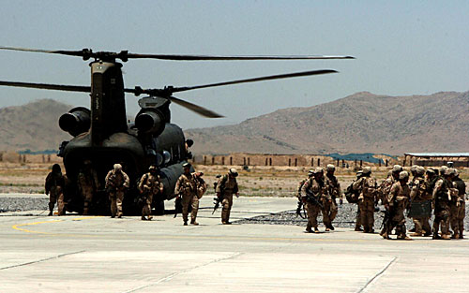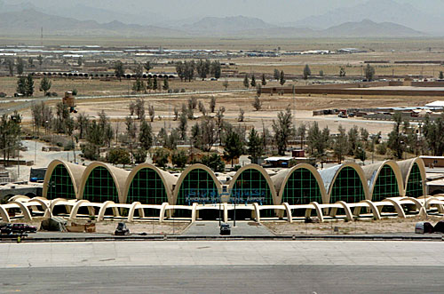
© both Defend America

سربازان مربوط قوای مؤظف 76 مشترک مختلط بعد ازختم وظيفه^{ء} شان، درميدان هوايی قندهارازيک هليکوپتر" شنوکCH-47" بيرون ميشوند. منظره^{ء} ميدان هوايی قندهارازهوا.

وظيفه انجام داده شد (2)

© both Defend America

سربازان مربوط قوای مؤظف 76 مشترک مختلط بعد ازختم وظيفه^{ء} شان، درميدان هوايی قندهارازيک هليکوپتر" شنوکCH-47" بيرون ميشوند. منظره^{ء} ميدان هوايی قندهارازهوا.

Mission Accomplished (2)
Soldiers with the Combined Joint Task Force 76 exit a CH-47 Chinook helicopter at the Kandahar Airfield, after accomplishing their mission. An aerial view of the Kandahar Airport.

Mission Accomplished (2)

© both Defend America

Soldiers with the Combined Joint Task Force 76 exit a CH-47 Chinook helicopter at the Kandahar Airfield, after accomplishing their mission. An aerial view of the Kandahar Airport.
Mission Accomplished (2)

© both Defend America

Soldiers with the Combined Joint Task Force 76 exit a CH-47 Chinook helicopter at the Kandahar Airfield, after accomplishing their mission. An aerial view of the Kandahar Airport.

وظيفه انجام داده شد (2)
سربازان مربوط قوای مؤظف 76 مشترک مختلط بعد ازختم وظيفه^{ء} شان، درميدان هوايی قندهارازيک هليکوپتر" شنوکCH-47" بيرون ميشوند. منظره^{ء} ميدان هوايی قندهارازهوا.

تپه^{ء} 3070 (1)

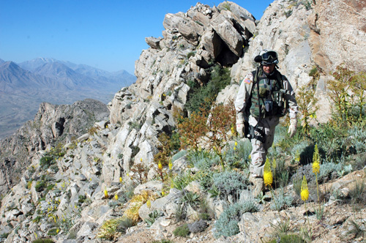
© Defend America

يک کارمند صحيه^{ء} قرارگاه وتولی قرارگاه کندک 3 غند 116 پياده راهی را در پهلوی تپه^{ء} 3070 که کوهی درحومه^{ء} کابل است، پيدا ميکند.
تپه^{ء} 3070 (1)

© Defend America

يک کارمند صحيه^{ء} قرارگاه وتولی قرارگاه کندک 3 غند 116 پياده راهی را در پهلوی تپه^{ء} 3070 که کوهی درحومه^{ء} کابل است، پيدا ميکند.

Hill 3070 (1)
A medic from Headquarters and Headquarters Company, 3rd Battalion, 116th Infantry Regiment, finds a route down the side of Hill 3070, a mountain outside of Kabul.

Hill 3070 (1)

© Defend America

A medic from Headquarters and Headquarters Company, 3rd Battalion, 116th Infantry Regiment, finds a route down the side of Hill 3070, a mountain outside of Kabul.
Hill 3070 (1)

© Defend America

A medic from Headquarters and Headquarters Company, 3rd Battalion, 116th Infantry Regiment, finds a route down the side of Hill 3070, a mountain outside of Kabul.

تپه^{ء} 3070 (1)
يک کارمند صحيه^{ء} قرارگاه وتولی قرارگاه کندک 3 غند 116 پياده راهی را در پهلوی تپه^{ء} 3070 که کوهی درحومه^{ء} کابل است، پيدا ميکند.

تپه^{ء} 3070 (1)

© Defend America

يک کارمند صحيه^{ء} قرارگاه وتولی قرارگاه کندک 3 غند 116 پياده راهی را درکنار تپه^{ء} 3070 که کوهی درحومه^{ء} کابل است، پيدا ميکند.

تپه^{ء} 3070 (1)

© Defend America

يک کارمند صحيه^{ء} قرارگاه وتولی قرارگاه کندک 3 غند 116 پياده راهی را درکنار تپه^{ء} 3070 که کوهی درحومه^{ء} کابل است، پيدا ميکند.

Hill 3070 (1)
A medic from Headquarters and Headquarters Company, 3rd Battalion, 116th Infantry Regiment, finds a route down the side of Hill 3070, a mountain outside of Kabul.

Hill 3070 (2)

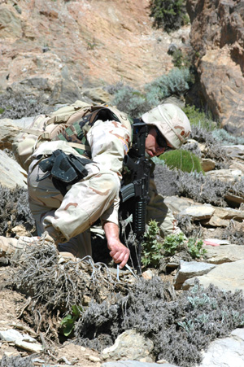
© Defend America

Maj. Greg Hicks, commander, explosive ordnance disposal control team, examines a potential mine on a boomerang trail on Hill 3070.

Hill 3070 (1)

© Defend America

A medic from Headquarters and Headquarters Company, 3rd Battalion, 116th Infantry Regiment, finds a route down the side of Hill 3070, a mountain outside of Kabul.

تپه^{ء} 3070 (1)
يک کارمند صحيه^{ء} قرارگاه وتولی قرارگاه کندک 3 غند 116 پياده راهی را درکنار تپه^{ء} 3070 که کوهی درحومه^{ء} کابل است، پيدا ميکند.

تپه^{ء} 3070 (2)

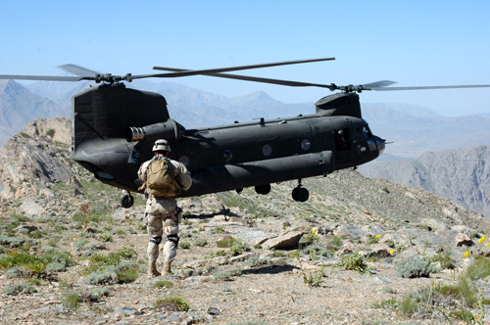
© Defend America

يک هليکوپترجايی برای پايين شدن پيدا ميکند تا سربازان ازتپه^{ء} 3070 برداشته شده بتوانند. سربازان برای بررسی ساحه^{ء} تعليم وتربيه^{ء} آينده بالای اين کوه قرارداشتند.

تپه^{ء} 3070 (2)

© Defend America

يک هليکوپترجايی برای پايين شدن پيدا ميکند تا سربازان ازتپه^{ء} 3070 برداشته شده بتوانند. سربازان برای بررسی ساحه^{ء} تعليم وتربيه^{ء} آينده بالای اين کوه قرارداشتند.

Hill 3070 (2)
A helicopter finds a spot to rest its tail so that troops can be lifted off of Hill 3070. The troops were on the mountain to check out a future training area.

Hill 3070 (2)

© Defend America

A helicopter finds a spot to rest its tail so that troops can be lifted off of Hill 3070. The troops were on the mountain to check out a future training area.
Hill 3070 (2)

© Defend America

A helicopter finds a spot to rest its tail so that troops can be lifted off of Hill 3070. The troops were on the mountain to check out a future training area.

تپه^{ء} 3070 (2)
يک هليکوپترجايی برای پايين شدن پيدا ميکند تا سربازان ازتپه^{ء} 3070 برداشته شده بتوانند. سربازان برای بررسی ساحه^{ء} تعليم وتربيه^{ء} آينده بالای اين کوه قرارداشتند.

ازبين بردن مهمات (1)

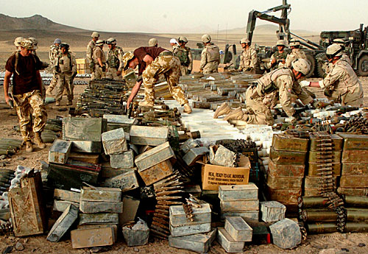
© Defend America

سربازان ائتلاف به مقصد آماده ساختن مهمات برای انفجار، آنها را کوت ميکنند. سربازان اردوی امريکا، سربازان رومانيايی واعضای قوای هوايی شاهی برتانوی
دريک تلاش مشترک برای تخريب کردن 20،000 پوند مهمات مشغول کاراستند.
ازبين بردن مهمات (1)

© Defend America

سربازان ائتلاف به مقصد آماده ساختن مهمات برای انفجار، آنها را کوت ميکنند. سربازان اردوی امريکا، سربازان رومانيايی واعضای قوای هوايی شاهی برتانوی
دريک تلاش مشترک برای تخريب کردن 20،000 پوند مهمات مشغول کاراستند.

Ordnance Disposal (1)
Coalition soldiers stack ordnance in preparation for detonation. U.S. Army soldiers, Romanian soldiers and members of the British Royal Air Force are involved in a joint effort to demolish 20,000 pounds of ordnance.

Ordnance Disposal (1)

© Defend America

Coalition soldiers stack ordnance in preparation for detonation. U.S. Army soldiers, Romanian soldiers and members of the British Royal Air Force are involved in a joint effort to demolish 20,000 pounds of ordnance.
Ordnance Disposal (1)

© Defend America

Coalition soldiers stack ordnance in preparation for detonation. U.S. Army soldiers, Romanian soldiers and members of the British Royal Air Force are involved in a joint effort to demolish 20,000 pounds of ordnance.

ازبين بردن مهمات (1)
سربازان ائتلاف به مقصد آماده ساختن مهمات برای انفجار، آنها را کوت ميکنند. سربازان اردوی امريکا، سربازان رومانيايی واعضای قوای هوايی شاهی برتانوی
دريک تلاش مشترک برای تخريب کردن 20،000 پوند مهمات مشغول کاراستند.

ازبين بردن مهمات (2)

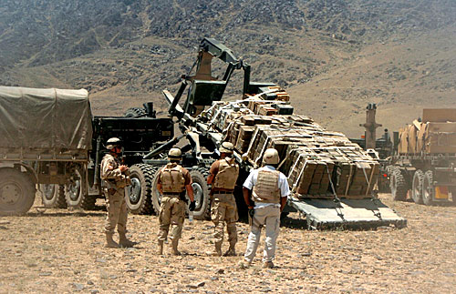
© Defend America

وسايط نقليه^{ء} حامل مهمات منفجرنشده صندوق های چوبی را دريک ساحه^{ء} افشا نشده درنزديکی قندهارپايين ميکنند. اين20،000 پوند مهمات يا درجريان تلاشی ها ضبط شده بود ويا به قوای ائتلاف تعلق داشته وغيرقابل استفاده شناخته شده بود.
ازبين بردن مهمات (2)

© Defend America

وسايط نقليه^{ء} حامل مهمات منفجرنشده صندوق های چوبی را دريک ساحه^{ء} افشا نشده درنزديکی قندهارپايين ميکنند. اين20،000 پوند مهمات يا درجريان تلاشی ها ضبط شده بود ويا به قوای ائتلاف تعلق داشته وغيرقابل استفاده شناخته شده بود.

Ordnance Disposal (2)
Vehicles transporting unexploded ordnance drop off pallets at an undisclosed area near Kandahar. The 20,000 pounds of ordnance was either confiscated during various searches or belonged to coalition forces and was determined to be unusable.

Ordnance Disposal (2)

© Defend America

Vehicles transporting unexploded ordnance drop off pallets at an undisclosed area near Kandahar. The 20,000 pounds of ordnance was either confiscated during various searches or belonged to coalition forces and was determined to be unusable.
Ordnance Disposal (2)

© Defend America

Vehicles transporting unexploded ordnance drop off pallets at an undisclosed area near Kandahar. The 20,000 pounds of ordnance was either confiscated during various searches or belonged to coalition forces and was determined to be unusable.

ازبين بردن مهمات (2)
وسايط نقليه^{ء} حامل مهمات منفجرنشده صندوق های چوبی را دريک ساحه^{ء} افشا نشده درنزديکی قندهارپايين ميکنند. اين20،000 پوند مهمات يا درجريان تلاشی ها ضبط شده بود ويا به قوای ائتلاف تعلق داشته وغيرقابل استفاده شناخته شده بود.

ازبين بردن مهمات (3)

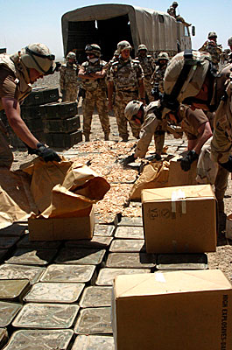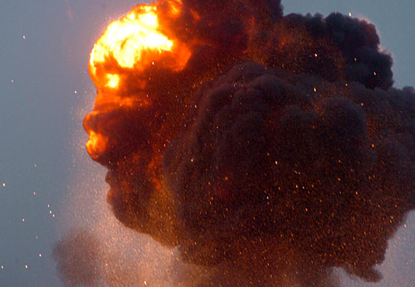
© Defend America

سربازان اردوی امريکا مربوط به تولی 789 امحای مهمات منفجره، مواد منفجره^{ء} قدرت بلند را سرصندوق های مهمات ميريزند. چند لحظه بعد ازبه کارافتادن ديتوناتور (پتاقی اشتعال)، يک کره^{ء} آتشين به آسمان صعود ميکند.

ازبين بردن مهمات (3)

© Defend America

سربازان اردوی امريکا مربوط به تولی 789 امحای مهمات منفجره، مواد منفجره^{ء} قدرت بلند را سرصندوق های مهمات ميريزند. چند لحظه بعد ازبه کارافتادن ديتوناتور (پتاقی اشتعال)، يک کره^{ء} آتشين به آسمان صعود ميکند.

Ordnance Disposal (3)
U.S. Army soldiers with the 789th Explosive Ordnance Disposal Company pour high explosives over cases of ammunition. A fireball shoots into the sky moments after a detonator is activated.

Ordnance Disposal (3)

© Defend America

U.S. Army soldiers with the 789th Explosive Ordnance Disposal Company pour high explosives over cases of ammunition. A fireball shoots into the sky moments after a detonator is activated.
Ordnance Disposal (3)

© Defend America

U.S. Army soldiers with the 789th Explosive Ordnance Disposal Company pour high explosives over cases of ammunition. A fireball shoots into the sky moments after a detonator is activated.

ازبين بردن مهمات (3)
سربازان اردوی امريکا مربوط به تولی 789 امحای مهمات منفجره، مواد منفجره^{ء} قدرت بلند را سرصندوق های مهمات ميريزند. چند لحظه بعد ازبه کارافتادن ديتوناتور (پتاقی اشتعال)، يک کره^{ء} آتشين به آسمان صعود ميکند.

